晶晶日上 App
功能模块设计与全量文案审阅底稿
（逐页排版 · 实机界面图 · 逐字文案 · 可直接在“批注区”列改写）
适用版本 | 12.3.1+22（Flutter 工程源码逐页核对）
整理日期 | 2026 年 9 月 8 日（图文对照版）
文档用途 | 通览全 App 功能板块与每一处屏幕文字，逐处审阅、批注、改写
覆盖范围 | 启动链 / 四大主 Tab / 中央创作中心五板块 / 全部二级页 / 设计系统 / 法律文本 / 演示数据 / 定价口径，共 40 个页面文件；每个页面配 App 实机界面图
使用方法 | 每个页面先放一张 App 实机界面截图，下方紧跟“文案明细表”：前三列为现状（逐字），最后一列“建议修改为/备注”留空，可直接填写改后文字；对照界面看文案，改完回收即可统一落版。

目 录
0 阅读说明与全局信息架构 5
0.1 这份文档怎么用 5
0.2 App 整体信息架构 5
0.3 全量页面与命名路由清单 6
1 全局设计系统（曜石流光 / Liquid Glass 2.0） 7
1.1 色彩体系 7
1.2 字体与字号 9
1.3 圆角 · 玻璃 · 阴影 · 控件 · 转场 9
1.4 品牌标识 9
1.5 全局统一组件与状态文案 10
2 启动与账号链路 10
2.1 启动页 Splash 10
2.2 引导页 Onboarding（三屏，首装展示一次） 11
2.3 登录页 Login 12
2.4 身份认证 Identity（接单、提现前必须完成） 13
3 主导航四大 Tab 与设置 15
3.1 首页 Home 15
3.2 圆梦 · 角色席位 Projects 16
3.3 消息 Messages 17
3.4 我的 Profile 18
3.5 设置 Settings 20
4 创作中心（底部中央凸起键） 21
4.1 创作中心面板 GlowPanel 21
4.2 AI 创作线 23
4.2.1 AI 创作台 AiCreate 23
4.2.2 AI 任务进度 AiTask 24
4.2.3 我的作品 MyWorks 26
4.3 定制视频线 27
4.3.1 定制祝福视频 VideoOrder 27
4.3.2 品牌代言合作 Endorsement 29
4.4 定制剧线（我当主角 · 七步成片） 30
4.4.1 定制剧介绍 Launch 30
4.4.2 选剧库 SampleLibrary 32
4.4.3 剧本阅读 ScriptReader 34
4.4.4 定制剧订单详情 SampleOrderDetail 35
4.4.5 高端定制 CustomRequest 37
4.4.6 项目书 ProjectBrief（在线预览/复制） 39
4.5 数字人线 42
4.5.1 创建数字人 Audition（6 步向导） 42
4.5.2 我的数字人 MyHumans 46
4.5.3 数字人使用报告 UsageReport 48
4.5.4 艺人学院 TalentAcademy 49
4.6 圆梦线（自有 IP 角色席位） 49
4.6.1 项目详情 ProjectDetail 49
4.6.2 剧场 Theater 51
4.6.3 角色席位市场 RoleMarket 53
5 交易与资金 54
5.1 确认订单 / 收银台 Checkout 54
5.2 我的订单 Orders 55
5.3 评价订单 Review 56
5.4 售后进度 AfterSales 58
5.5 我的钱包 Wallet 58
6 艺人与内容侧 59
6.1 艺人广场 Humans 59
6.2 艺人详情 HumanDetail 60
6.3 私信 Chat 62
6.4 我的视频 VideoLib / 成片播放 VideoPlay 62
6.5 MCN 机构管理 Mcn 64
7 法律文本（App 内原文） 65
7.1 用户协议 66
7.2 隐私政策 69
附录 A 全局状态与通用反馈文案速查 71
附录 B 演示数据清单（mock_data，断网兜底） 71
B.1 演示艺人（7 位，真人写实） 71
B.2 自有 IP 项目（3 个） 72
B.3 套餐 / 订单 / 钱包 / 其他演示数据 72
附录 C 定价与数值口径（SSOT，改价统一在此批注） 73
C.1 买家侧金额展示口径（V11 去分账） 73
C.2 全局合规口径（措辞统一，勿弱化） 73

0 阅读说明与全局信息架构

0.1 这份文档怎么用
本文把“晶晶日上”App 从启动到每个二级页面的功能板块与屏幕文字，按用户实际操作顺序逐页拆开。每个页面给出：入口（从哪里进来）、主要去向（跳到哪里）、以及一张“文案明细表”。
- 前三列“屏内位置/板块、屏幕显示原文、类型”是 App 当前真实界面文字，逐字录自工程源码，请勿在前三列直接改，作为对照底稿。
- 最后一列“建议修改为/备注（批注区）”留空，您可直接在该列填写想改成的文字或批注；回收后按此统一修改 App 文案。
- 类型标注：标题 / 正文 / 按钮 / 输入提示 / 选项·标签 / 弹窗 / Toast（轻提示）/ 状态。
- 金额、席位、比例等数字属于产品统一口径（SSOT），在“附录 C”集中列出；页面内出现时保持原值，若要改价请在附录 C 批注，避免多处不一致。
说明：App 具备“在线 / 演示”双模式，断网时走本地演示数据。文中凡“演示数据”均为占位样例（艺人、订单、流水、项目进度等），正式上线以后台真实数据为准，清单见附录 B。

0.2 App 整体信息架构
启动链路：启动页 Splash → 三屏引导 Onboarding（可跳过）→ 登录/免验证体验 →（接单/提现前）身份认证 → 主框架。
主框架为底部 5 槽导航，中央凸起为创作入口：
导航位 | 名称 | 承载页面 / 行为
① | 首页 | 首页 Home：Banner、场景金刚区、热门艺人、自有 IP 项目入口
② | 圆梦 | 圆梦·角色席位 Projects：自有 IP 项目的角色/席位认领
中央凸起 | 创作中心（青金气泡，不占页面槽） | 点击弹出“创作中心”大面板，含五大板块
④ | 消息 | 消息 Messages：与艺人/平台的会话列表与私信
⑤ | 我的 | 我的 Profile：买家服务、创作中心、机构服务、设置等全部个人入口

“创作中心”面板五大板块（线①~线⑤严格区分、不混线）：
板块 | 一句话定位 | 下设页面
① AI 创作 | 自助生成，按次计费 | AI 文生图 / AI 文生视频（AI 创作台、任务进度、我的作品）
② 定制视频 | 选艺人 · 真人/数字人交付 | 定制祝福视频、品牌代言合作
③ 定制剧 | 我当主角 · 七步成片 | 定制剧介绍、选剧库、剧本阅读、订单详情、高端定制、项目书
④ 数字人 | 我的专属分身 | 创建数字人（6 步）、我的数字人、使用报告、艺人学院
⑤ 圆梦 | 认领角色席位 · 非投资 | 项目详情、剧场、角色席位市场

0.3 全量页面与命名路由清单
下表为工程内全部页面（共 40 个页面文件，其中 legal_docs.dart 为法律文本库）。命名路由用于页面跳转，列出便于研发对照定位。
# | 页面 | 命名路由 | 入口（从哪进）
1 | 启动页 Splash | （home 首屏） | App 冷启动
2 | 引导页 Onboarding | （启动后） | 首次进入
3 | 登录页 Login | （启动链） | 引导后 / 触发登录
4 | 身份认证 Identity | /identity | 我的-身份认证；接单提现前
5 | 主框架 MainScaffold | （主壳） | 登录/体验后
6 | 首页 Home | 主 Tab① | 底部导航
7 | 圆梦·角色席位 Projects | 主 Tab② | 底部导航 / 创作中心⑤
8 | 消息 Messages | 主 Tab④ | 底部导航
9 | 我的 Profile | 主 Tab⑤ | 底部导航
10 | 设置 Settings | /settings | 我的-设置
11 | 创作中心 GlowPanel | （弹层） | 底部中央气泡
12 | AI 创作台 AiCreate | /ai-create | 创作中心①
13 | AI 任务进度 AiTask | （页内跳转） | AI 创作台提交后
14 | 我的作品 MyWorks | /my-works | 创作中心/我的
15 | 定制祝福视频 VideoOrder | /video-order | 创作中心②/艺人详情
16 | 品牌代言合作 Endorsement | /endorsement | 艺人详情-品牌代言
17 | 定制剧介绍 Launch | /launch | 创作中心③
18 | 选剧库 SampleLibrary | /sample-library | 定制剧订单流程
19 | 剧本阅读 ScriptReader | （页内跳转） | 定制剧订单-剧本进度
20 | 定制剧订单详情 SampleOrderDetail | /sample-order-detail | 我的订单-定制剧
21 | 高端定制 CustomRequest | /custom-request | 定制剧介绍-高端档
22 | 项目书 ProjectBrief | （页内跳转） | 项目详情/订单完成后
23 | 项目详情 ProjectDetail | /project-detail | 首页/圆梦/剧场
24 | 剧场 Theater | /theater | 我的-晶晶日上
25 | 角色席位市场 RoleMarket | /role-market | 圆梦相关
26 | 创建数字人 Audition（6 步） | /audition | 我的-创建数字人
27 | 我的数字人 MyHumans | /my-humans | 我的/创作中心④
28 | 数字人使用报告 UsageReport | /usage-report | 我的数字人
29 | 艺人学院 TalentAcademy | /talent-academy | 我的-艺人学院
30 | 确认订单/收银台 Checkout | （带参跳转） | 各下单流程
31 | 我的订单 Orders | /orders | 我的-我的订单
32 | 评价订单 Review | /review | 订单完成后
33 | 售后进度 AfterSales | /after-sales | 订单-售后
34 | 我的钱包 Wallet | /wallet | 我的-我的钱包
35 | 艺人广场 Humans | /humans | 首页热门艺人/金刚区
36 | 艺人详情 HumanDetail | /human-detail | 艺人广场/首页卡片
37 | 私信 Chat | /chat | 消息/艺人详情
38 | 我的视频 VideoLib | /video-lib | 我的-我的视频
39 | 成片播放 VideoPlay | （页内跳转） | 我的视频/剧场片花
40 | MCN 机构管理 Mcn | /mcn | 我的-MCN 管理后台（内嵌页，另设 H5 口径）
41 | 用户协议 / 隐私政策 LegalDocPage | /agreement、/privacy | 登录/设置-法律条款

1 全局设计系统（曜石流光 / Liquid Glass 2.0）
全 App 只有一套视觉规范（唯一 SSOT，页面禁止自行硬编码颜色）。主基调为曜石蓝黑 + 冷青点缀 + 克制香槟金，禁用旧鎏金、粉橙、旧紫与赛博高饱和。改文案时一般不动本规范；如要调整品牌色，请在本章批注。

1.1 色彩体系

1.1.1 曜石蓝黑四层底色
色样 | 色名 | HEX | 用途 / 使用边界
 | 底色 background | #070A12 | 全局最深背景
 | 底色 surfaceDark | #0E1320 | 深色表面/分区
 | 底色 card | #151B2C | 玻璃卡底层
 | 底色 cardLight | #1C2438 | 更浅一级卡片
 | 底色 border | #263049 | 统一描边

1.1.2 香槟金（配给制：仅主按钮/选中态/关键数据/品牌，面积克制）
色样 | 色名 | HEX | 用途 / 使用边界
 | 金 goldMain | #E6C586 | 主金色
 | 金 goldLight | #F2DCA8 | 亮金/高光
 | 金 goldDeep | #C9A45E | 深金/描边
 | 金 CTA 渐变 | #F4E3B4→#D9B873 | 主按钮 135° 渐变；金底配深字 onGold #1A1408

1.1.3 冷青点缀（总面积 ≤ 5%）与虹彩
色样 | 色名 | HEX | 用途 / 使用边界
 | 青 cyanSoft | #7FD4E0 | 柔青/选中辅助
 | 青 cyanDeep | #3FA9C0 | 深青
 | 青 rimCyan | #5FD8E6 | 边缘高光
 | 青 aquaBright | #36C6DE | 亮青
 | 青 iceHighlight | #C9F2F7 | 冰色高亮
 | 虹彩 irisViolet | #93A2EC | 中央气泡虹彩，极小面积

1.1.4 文字与语义色
色样 | 色名 | HEX | 用途 / 使用边界
 | 文字 textPrimary | #F2F5FC | 主文字
 | 文字 textSecondary | #B4C9D6 | 次级文字
 | 文字 textHint | #8298AD | 提示/未选中
 | 语义 error | #E5604D | 错误/警示
 | 语义 success | #4CAF7D | 成功/已上架
 | 语义 warning | #E08A3C | 警告
 | 支付 wechatGreen | #07C160 | 微信图标色（仅图标）
 | 支付 alipayBlue | #1677FF | 支付宝图标色（仅图标）

1.1.5 液态流光背景
色样 | 色名 | HEX | 用途 / 使用边界
 | 液态 liquidBase | #05080F | 液态背景基色
 | 液态 liquidDeep | #0A1626 | 深蓝
 | 液态 liquidTeal | #0E2E44 | 青蓝
 | 液态 aquaDeep | #1E6E86 | 深青

位图背景资产：tex_bg_silk.png（青蓝丝绸流光全屏背景）、brand_logo_mark.png（青玻璃金八芒星标）。

1.2 字体与字号
项目 | 规范
字体 | 标题用衬线 serif（仅品牌名、影视标题）；正文用 Roboto，真机中文按系统字体回退
顶部导航栏 | 透明背景、标题居中、18 号
长文档页 | 标题 22 号金衬线；小节标题 16 号（金竖条引导）；正文 13.5 号、行高 1.75
强调方式 | 以字号层级 + 金色区分主次，不靠加粗堆砌；数字/价格用金色突出

1.3 圆角 · 玻璃 · 阴影 · 控件 · 转场
类别 | 规范
圆角 | 卡片/Bento 20；输入框/控件 14；底部 Sheet 顶部 24；按钮为胶囊 999
玻璃质感 | 白色填充 8% / 10%；毛玻璃模糊 sigma 18 / 24（仅顶底栏与浮层使用）
阴影 | elev1：0 8 24 黑 45%；elev2：0 16 48 黑 55%；主 CTA 辉光 rgba(217,184,115,.25) 0 6 20
主按钮 PrimaryButton | 金色 135° 渐变胶囊、深字；三态文案：加载“提交中…”、成功缺省“成功”、失败缺省“失败，点击重试”
统一弹层 | Dialog / 底部 Sheet / SnackBar / TabBar / Switch / Chip / 进度圈 统一曜石金风格
页面转场 | 淡入 + 右移 6%（ObsidianPageTransitionsBuilder）
系统字体放大 | 限制系统字体放大倍数，避免小屏/折叠屏大字体撑破布局

1.4 品牌标识
屏内位置 / 板块 | 屏幕显示原文（逐字） | 类型 | 建议修改为 / 备注（批注区）
品牌锁 | 晶晶日上 | 标题
品牌锁（英文） | JINGJING RISING | 标题
图形标 | 青玻璃金八芒星（brand_logo_mark 矢量/位图） | 标签
品牌 Slogan（启动页） | 每一个角色，都为等待的人而生 | 正文
主传播语 | 做自己人生的主角 | 正文

1.5 全局统一组件与状态文案
以下为跨页面复用组件的固定文案，任何页面出现空/错/载时都用同一套措辞，保证一致。
屏内位置 / 板块 | 屏幕显示原文（逐字） | 类型 | 建议修改为 / 备注（批注区）
空态 EmptyView | （圆图标 + 标题 + 副标 + 可选按钮；具体文案各页定义） | 状态
错误态 ErrorView | 加载失败 | 标题
错误态缺省副标 | 请检查网络后重试 | 正文
错误态按钮 | 重新加载 | 按钮
加载态 LoadingView | 金色细圈 + 可选提示语 | 状态
局部加载失败占位 | 这一块暂时没加载出来，稍后再试 | 状态
未知路由兜底页 | 「{路由名}」功能正在建设中 | 正文
未知路由兜底副标 | 正式版将开放，当前为演示版本 | 正文
头像/海报加载失败（大图） | 点击重试 | 按钮

2 启动与账号链路

2.1 启动页 Splash
路由 home 首屏 | 入口 App 冷启动 | 主要去向 已登录→主框架；未登录首装→引导页；否则→登录页

▲ App 实机界面（曜石流光设计系统）
冷启动最短展示约 1.4 秒，青金辉光 + Logo 汇聚浮入 + 文字逐行浮入（系统开启“减少动态效果”时直接呈现终态）。
屏内位置 / 板块 | 屏幕显示原文（逐字） | 类型 | 建议修改为 / 备注（批注区）
图形标 | （青玻璃金八芒星 BrandMark） | 标签
品牌名 | 晶晶日上 | 标题
英文名 | JINGJING RISING | 标题
Slogan | 每一个角色，都为等待的人而生 | 正文
加载 | （金色细加载圈） | 状态

2.2 引导页 Onboarding（三屏，首装展示一次）
路由 启动后 | 入口 启动页（未登录且首装） | 主要去向 末屏“进入晶晶日上”→登录页
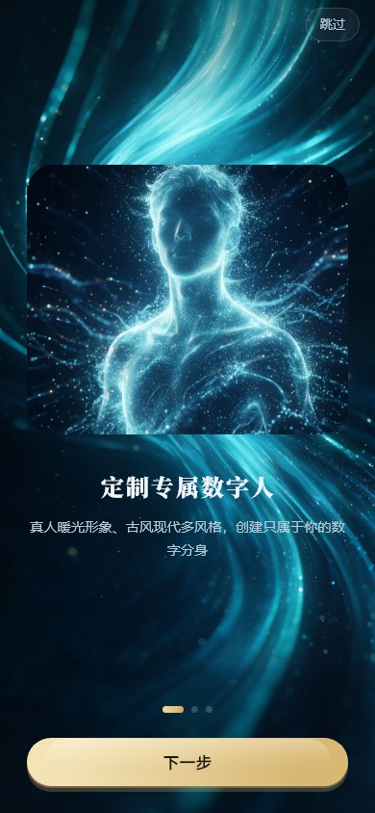
▲ App 实机界面（曜石流光设计系统）
屏序 | 主标题 | 副标题（逐字）
第 1 屏 | 定制专属数字人 | 真人暖光形象、古风现代多风格，创建只属于你的数字分身
第 2 屏 | AI 一键生成 | 文字描述即可生成图片与视频，阶段进度实时可见，成品自动入库
第 3 屏 | 圆梦晶晶日上 | 认领自有大剧空缺角色与席位，和主创团队一起让故事上映

屏内位置 / 板块 | 屏幕显示原文（逐字） | 类型 | 建议修改为 / 备注（批注区）
右上角 | 跳过 | 按钮
底部主按钮（前两屏） | 下一步 | 按钮
底部主按钮（末屏） | 进入晶晶日上 | 按钮

2.3 登录页 Login
路由 启动链 | 入口 引导页/触发登录 | 主要去向 登录成功→主框架
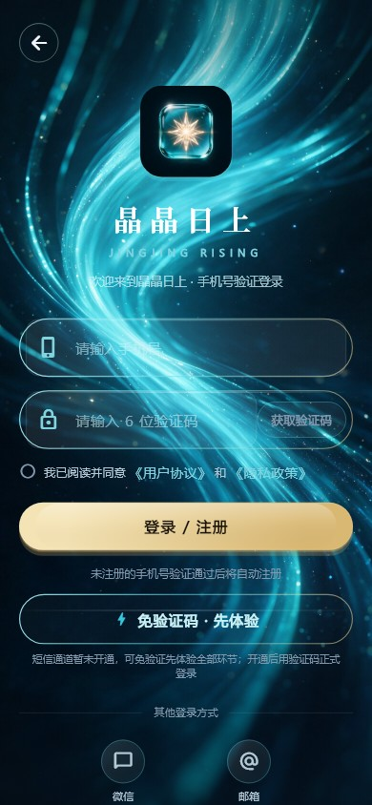
▲ App 实机界面（曜石流光设计系统）
屏内位置 / 板块 | 屏幕显示原文（逐字） | 类型 | 建议修改为 / 备注（批注区）
标题 | 欢迎来到晶晶日上 | 标题
副标题 | 手机号验证登录 | 标题
手机号输入 | 请输入手机号 | 输入提示
验证码输入 | 请输入 6 位验证码 | 输入提示
获取验证码 | 获取验证码 | 按钮
倒计时 | {N}s 后重发 | 状态
协议勾选 | 我已阅读并同意 《用户协议》 和 《隐私政策》 | 选项·标签
主按钮 | 登录 / 注册 | 按钮
免验证入口 | 免验证码 · 先体验 | 按钮
其他方式标题 | 其他登录方式 | 正文
微信/邮箱图标 | 将在正式版开放 | Toast

2.4 身份认证 Identity（接单、提现前必须完成）
路由 /identity | 入口 我的-身份认证 | 主要去向 提交后进入审核
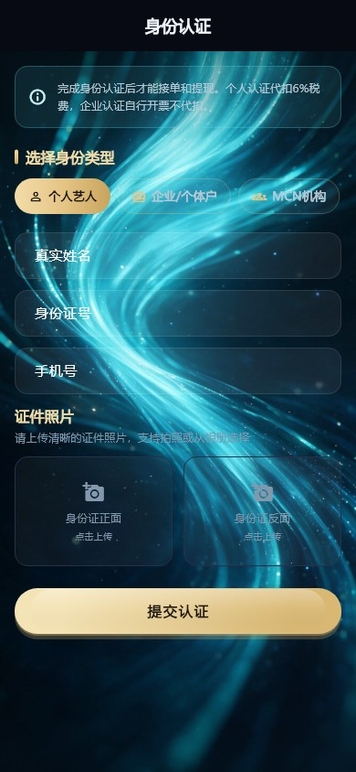
▲ App 实机界面（曜石流光设计系统）
屏内位置 / 板块 | 屏幕显示原文（逐字） | 类型 | 建议修改为 / 备注（批注区）
顶部说明 | 完成身份认证后才能接单和提现。个人认证代扣6%税费，企业认证自行开票不代扣。 | 正文
身份选项一 | 个人艺人 | 选项·标签
身份选项二 | 企业 · 个体户 | 选项·标签
身份选项三 | MCN 机构 | 选项·标签
MCN 弹层正文 | MCN 机构请通过独立 H5 管理后台完成入驻、艺人签约与运营；C 端仅面向买家与个人艺人，不开放机构下单。 | 弹窗
MCN 弹层按钮 | 我知道了 | 按钮
证件区 | （上传证件照） | 选项·标签
主按钮 | 提交认证 | 按钮

3 主导航四大 Tab 与设置

3.1 首页 Home
路由 主 Tab① | 入口 底部导航① | 主要去向 艺人详情/项目详情/艺人广场/各场景下单
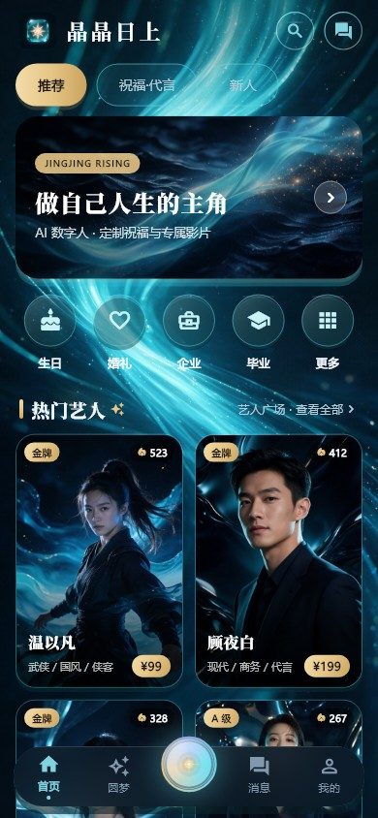
▲ App 实机界面（曜石流光设计系统）
自上而下板块顺序：顶栏 → 分类胶囊 → 聚光灯 Banner → 场景金刚区 → 热门艺人 → 自有 IP 项目横滑。
屏内位置 / 板块 | 屏幕显示原文（逐字） | 类型 | 建议修改为 / 备注（批注区）
顶栏 | 晶晶日上（Logo + 品牌名 + 搜索、消息圆钮） | 标题
分类胶囊 | 推荐 / 祝福·代言 / 新人 | 选项·标签
Banner 小标 | JINGJING RISING | 标签
Banner 主标 | 做自己人生的主角 | 标题
Banner 副标 | AI 数字人 · 定制祝福与专属影片 | 正文
金刚区 5 钮 | 生日 / 婚礼 / 企业 / 毕业 / 更多 | 选项·标签
分区标题 | 热门艺人 | 标题
分区入口 | 艺人广场 · 查看全部 | 按钮
艺人卡角标 | S（金牌）/ {B} 级 | 标签
艺人卡销量 | （火焰图标 + 销量） | 标签
艺人卡价格 | {¥价格} 起 | 标签
艺人加载失败 | 艺人列表加载失败 / 点击重试 | 状态
IP 分区标题 | 晶晶日上 | 标题
IP 分区入口 | 圆梦 · 更多 | 按钮
IP 项目一 | 《黄帝史诗·天下合》 古装史诗 72/100 | 标签
IP 项目二 | 《少年龙武》 热血成长 45/100 | 标签
IP 项目三 | 《边境暗影》 悬疑短剧 28/100 | 标签

3.2 圆梦 · 角色席位 Projects
路由 主 Tab② | 入口 底部导航②/创作中心⑤ | 主要去向 项目详情
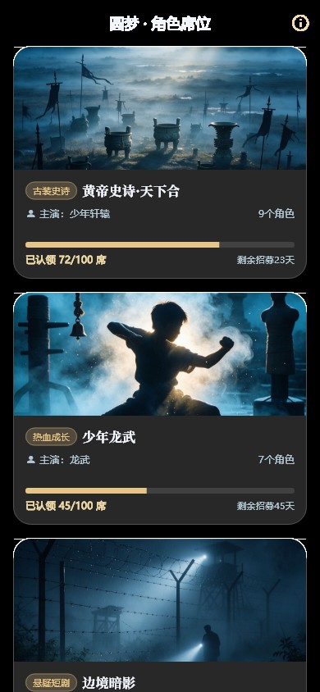
▲ App 实机界面（曜石流光设计系统）
屏内位置 / 板块 | 屏幕显示原文（逐字） | 类型 | 建议修改为 / 备注（批注区）
页面标题 | 圆梦 · 角色席位 | 标题
项目卡主演 | 主演：{名}（缺省“数字人主演”） | 正文
项目卡角色数 | {N} 个角色 | 正文
认领进度 | 已认领 {x}/{total} 席 | 正文
剩余天数 | 剩余招募 {N} 天 | 正文
项目状态 | 席位认领中 / 进行中 | 状态
空态标题 | 暂无开放认领的项目 | 状态
空态副标 | 新的自有 IP 项目上线后会第一时间出现在这里 | 状态
说明弹层标题 | 什么是角色席位？ | 弹窗
说明弹层正文 | 席位对应明确的内容交付物：出镜镜头、片尾署名、数字成片、参与证明等。认领期 45 天，达 80% 成团；未成团全额原路退回。席位不是投资、不涉及任何票房分账、收益分红或货币回报，请理性认领。 | 弹窗
说明弹层按钮 | 我知道了 | 按钮

3.3 消息 Messages
路由 主 Tab④ | 入口 底部导航④ | 主要去向 私信 Chat
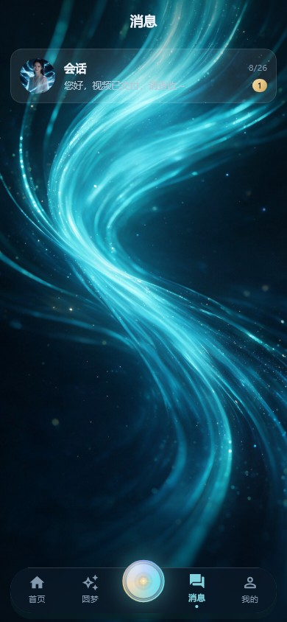
▲ App 实机界面（曜石流光设计系统）
屏内位置 / 板块 | 屏幕显示原文（逐字） | 类型 | 建议修改为 / 备注（批注区）
页面标题 | 消息 | 标题
未登录标题 | 登录后查看消息 | 状态
未登录副标 | 与艺人、平台的沟通记录都会在这里 | 状态
未登录按钮 | 去登录 | 按钮
空态标题 | 还没有消息 | 状态
空态副标 | 在艺人广场或剧场里发起一次对话吧 | 状态
会话缺省名 | 会话 | 状态
空末条预览 | 开始你们的对话 | 状态
未读上限 | 99+ | 标签

3.4 我的 Profile
路由 主 Tab⑤ | 入口 底部导航⑤ | 主要去向 各二级页/设置
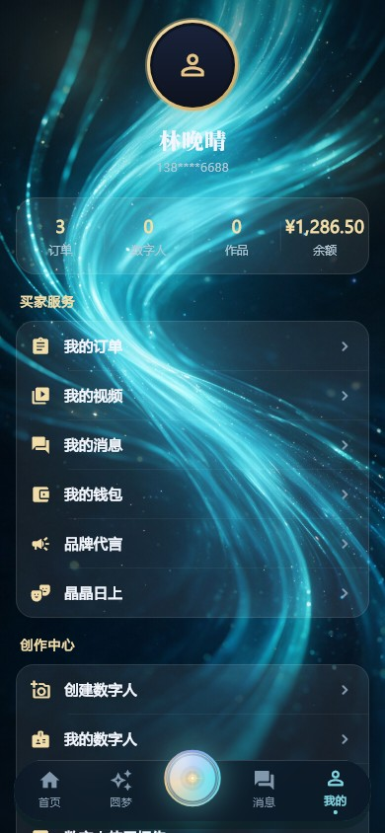
▲ App 实机界面（曜石流光设计系统）
屏内位置 / 板块 | 屏幕显示原文（逐字） | 类型 | 建议修改为 / 备注（批注区）
未登录昵称 | 未登录 | 状态
昵称缺省 | 晶晶用户 | 状态
登录引导 | 点击登录，同步你的订单与作品 | 正文
四格统计 | 订单 / 数字人 / 作品 / 余额 | 标签
分组一标题 | 买家服务 | 标题
买家服务项 | 我的订单 / 我的视频 / 我的消息 / 我的钱包 / 品牌代言 / 晶晶日上 | 选项·标签
分组二标题 | 创作中心 | 标题
创作中心项 | 创建数字人 / 我的数字人 / 我的作品 / 数字人使用报告 / 艺人学院 / 身份认证 | 选项·标签
分组三标题 | 机构服务 | 标题
MCN 项 | MCN 管理后台（H5） | 选项·标签
MCN 点击提示 | MCN 机构仅通过独立 H5 管理后台运营，C 端不开放机构下单 | Toast
设置项 | 设置 | 选项·标签
退出登录 | 退出登录 | 按钮
退出弹窗标题 | 退出登录 | 弹窗
退出弹窗正文 | 确定退出当前账号吗？本地数字人与作品不会丢失。 | 弹窗
退出弹窗按钮 | 取消 / 退出 | 按钮

3.5 设置 Settings
路由 /settings | 入口 我的-设置 | 主要去向 各子项/法律页
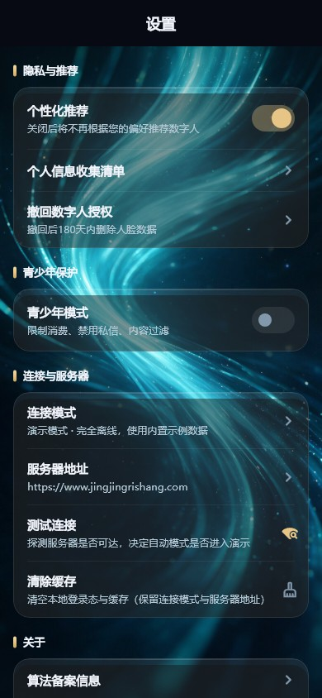
▲ App 实机界面（曜石流光设计系统）

3.5.1 第一组：隐私与推荐
屏内位置 / 板块 | 屏幕显示原文（逐字） | 类型 | 建议修改为 / 备注（批注区）
开关 | 个性化推荐 | 选项·标签
开关说明 | 关闭后将不再根据您的偏好推荐数字人 | 正文
入口 | 个人信息收集清单（五条） | 选项·标签
入口 | 撤回数字人授权 | 选项·标签
撤回说明 | 撤回后180天内删除人脸数据 | 正文
撤回提示 | 授权撤回申请已提交 | Toast

3.5.2 第二组：青少年保护
屏内位置 / 板块 | 屏幕显示原文（逐字） | 类型 | 建议修改为 / 备注（批注区）
开关 | 青少年模式 | 选项·标签
开关说明 | 限制消费、禁用私信、内容过滤 | 正文
开启弹窗正文 | 限制单笔消费不超过500元，禁用私信和定制剧购买… | 弹窗
开启弹窗按钮 | 取消 / 确认开启 | 按钮

3.5.3 第三组：连接与服务器
屏内位置 / 板块 | 屏幕显示原文（逐字） | 类型 | 建议修改为 / 备注（批注区）
连接模式 | 自动 / 在线 / 演示 | 选项·标签
服务器地址（默认） | https://www.jingjingrishang.com | 正文
快捷胶囊 | 正式域名 / 公网IP http://8.222.213.43 / Tailscale http://100.119.240.117:3000 / 局域网 http://192.168.1.82:3000 / 模拟器 http://10.0.2.2:3000 | 选项·标签
按钮 | 测试连接 / 清除缓存 | 按钮

3.5.4 第四组：关于
屏内位置 / 板块 | 屏幕显示原文（逐字） | 类型 | 建议修改为 / 备注（批注区）
算法备案 | 备案编号：待公示 | 正文
入口 | 用户协议 / 隐私政策 / 平台规则 / 版本信息 | 选项·标签

4 创作中心（底部中央凸起键）

4.1 创作中心面板 GlowPanel
路由 底部弹层（约 92% 高） | 入口 底部中央青金气泡 | 主要去向 五个板块各自下钻
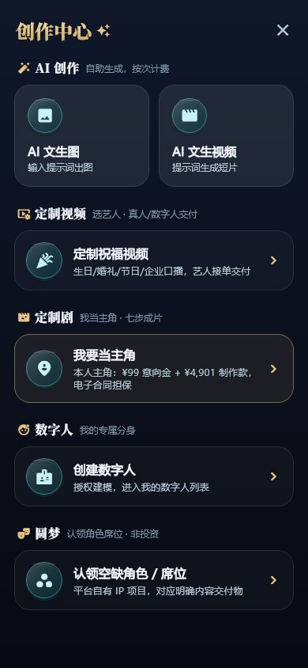
▲ App 实机界面（曜石流光设计系统）
屏内位置 / 板块 | 屏幕显示原文（逐字） | 类型 | 建议修改为 / 备注（批注区）
面板标题 | 创作中心 | 标题
板块① | AI 创作 自助生成，按次计费 | 选项·标签
板块①叶子 | AI 文生图：输入提示词出图；AI 文生视频：提示词生成短片 | 正文
板块② | 定制视频 选艺人 · 真人/数字人交付 | 选项·标签
板块②叶子 | 定制祝福视频：生日/婚礼/节日/企业口播，艺人接单交付 | 正文
板块③（金框高亮） | 定制剧 我当主角 · 七步成片 | 选项·标签
板块③叶子 | 我要当主角：本人主角，¥99 意向金 + ¥4,901 制作款，电子合同担保 | 正文
板块④ | 数字人 我的专属分身 | 选项·标签
板块④叶子 | 创建数字人：授权建模，进入我的数字人列表 | 正文
板块⑤ | 圆梦 认领角色席位 · 非投资 | 选项·标签
板块⑤叶子 | 认领空缺角色/席位：平台自有 IP 项目，对应明确内容交付物 | 正文

4.2 AI 创作线

4.2.1 AI 创作台 AiCreate
路由 /ai-create | 入口 创作中心① | 主要去向 提交后→AI 任务进度
▲ App 实机界面（曜石流光设计系统）
屏内位置 / 板块 | 屏幕显示原文（逐字） | 类型 | 建议修改为 / 备注（批注区）
页面标题 | AI 创作台 | 标题
模式切换 | 文生图 / 文生视频 | 选项·标签
输入框标题 | 画面描述 | 标题
文生图输入提示 | 描述人物、场景、光线与风格，例如：暖光电影感的古风少女… | 输入提示
文生视频输入提示 | 描述一段动态画面，例如：黄昏海边，人物缓缓转身，镜头推进… | 输入提示
灵感胶囊 ×4 | 暖光电影感古风少年城墙 / 现代都市夜景女性创业者 / 武侠竹林侠客 / 商务形象照 | 选项·标签
文生图画幅 | 1024x1024 / 1024x1408 / 1408x1024 | 选项·标签
文生视频画幅 | 16:9 / 9:16 / 1:1 | 选项·标签
文生视频时长 | 5 秒 / 10 秒（默认 5 秒、16:9） | 选项·标签
主按钮（图） | 立即生成图片 | 按钮
主按钮（视频） | 立即生成视频 | 按钮
底部说明 | 生成过程分阶段展示，可离开本页；成品会自动存入「我的-我的作品」 | 正文
描述过短校验 | 请再详细描述一下你想要的画面（至少 4 个字） | Toast
创建失败 | 创建任务失败，请稍后重试 | Toast

4.2.2 AI 任务进度 AiTask
路由 页内跳转 | 入口 AI 创作台提交后 | 主要去向 完成→我的作品
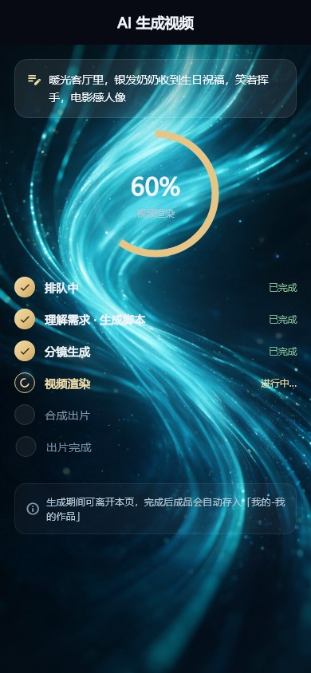
▲ App 实机界面（曜石流光设计系统）
屏内位置 / 板块 | 屏幕显示原文（逐字） | 类型 | 建议修改为 / 备注（批注区）
页面标题（图） | AI 生成图片 | 标题
页面标题（视频） | AI 生成视频 | 标题
进度卡 | （展示所输入的画面描述 prompt） | 正文
进度环 | 百分比 / 完成 | 状态
完成提示 | 已存入我的作品 | 状态
中断提示 | 生成中断 | 状态
图片四阶段 | 排队中 / 理解需求·画面构图 / 细节生成·精修 / 出图完成 | 状态
视频六阶段 | 排队中 / 理解需求·生成脚本 / 分镜生成 / 视频渲染 / 合成出片 / 出片完成 | 状态
进行中态 | 已完成 / 进行中… | 状态
离开提示 | 生成期间可离开本页，完成后成品会自动存入「我的-我的作品」 | 正文
失败缺省 | 生成失败，请调整描述后重试 | 正文
轮询超限 | 网络异常，任务进度中断，请稍后在我的作品查看 | 正文
失败按钮 | 重新生成 | 按钮
视频成功提示 | 视频已生成，可在我的作品播放 | Toast
图片成功提示 | 成片即将就位，可稍后在我的作品查看 | Toast
成功按钮 | 查看我的作品 | 按钮

4.2.3 我的作品 MyWorks
路由 /my-works | 入口 我的-我的作品/创作中心 | 主要去向 查看作品
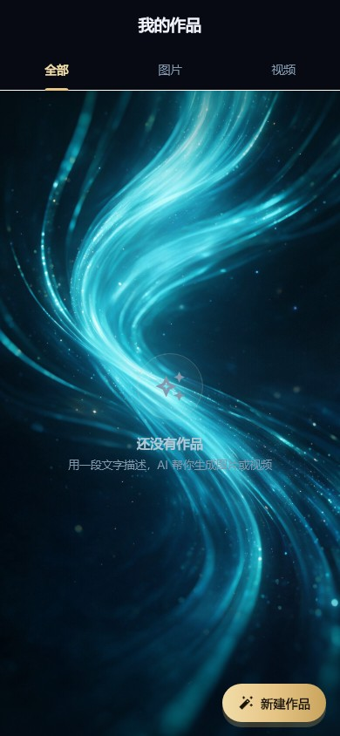
▲ App 实机界面（曜石流光设计系统）
屏内位置 / 板块 | 屏幕显示原文（逐字） | 类型 | 建议修改为 / 备注（批注区）
页面标题 | 我的作品 | 标题
Tab | 全部 / 图片 / 视频 | 选项·标签
悬浮按钮 | 新建作品 | 按钮
空态标题 | 还没有作品 | 状态
空态副标 | 用一段文字描述，AI 帮你生成图片或视频 | 状态
作品卡角标 | 视频 / 图片 | 标签
作品卡内容 | 两行 prompt（生成时的画面描述） | 正文
长按弹窗标题 | 删除这件作品？ | 弹窗
长按弹窗按钮 | 取消 / 删除 | 按钮

4.3 定制视频线

4.3.1 定制祝福视频 VideoOrder
路由 /video-order | 入口 创作中心②/艺人详情/场景金刚区 | 主要去向 确认订单
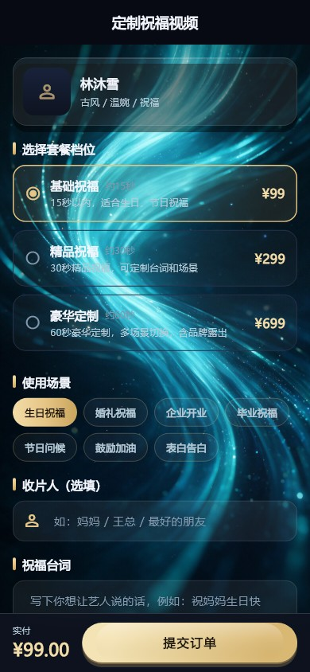
▲ App 实机界面（曜石流光设计系统）
屏内位置 / 板块 | 屏幕显示原文（逐字） | 类型 | 建议修改为 / 备注（批注区）
页面标题 | 定制祝福视频 | 标题
无艺人拦截标题 | 还没有选择艺人 | 状态
无艺人拦截正文 | 定制祝福视频需要先在艺人广场选择一位数字人艺人，再挑选套餐与台词。 | 状态
无艺人拦截按钮 | 去艺人广场选择 | 按钮
艺人卡 | 艺人姓名 + 专长（缺省“数字人定制”） | 正文
选档标题 | 选择套餐档位 | 标题
档位一 | 基础祝福 15 秒 ¥99 15秒以内，适合生日、节日祝福 | 选项·标签
档位二 | 精品祝福 30 秒 ¥299 30秒精品祝福，可定制台词和场景 | 选项·标签
档位三 | 豪华定制 60 秒 ¥699 60秒豪华定制，多场景切换，含品牌露出 | 选项·标签
档位时长标注 | 约 {N} 秒 | 标签
使用场景标题 | 使用场景 | 标题
场景胶囊 | 生日祝福 / 婚礼祝福 / 企业开业 / 毕业祝福 / 节日问候 / 鼓励加油 / 表白告白（默认生日） | 选项·标签
收片人标题 | 收片人（选填） | 标题
收片人提示 | 如：妈妈 / 王总 / 最好的朋友 | 输入提示
祝福台词标题 | 祝福台词 | 标题
祝福台词提示 | 写下你想让艺人说的话，例如：祝妈妈生日快乐，身体健康，天天开心～ | 输入提示
价格卡 | {档名}（约{N}秒） + 实付合计 | 正文
勾选说明 | 定制数字商品按你的台词专属制作，不适用七日无理由退货；企业发票可在支付成功后补开。 | 正文
底部按钮 | 实付 {¥} + 提交订单 | 按钮
校验：无艺人 | 请先选择艺人后再下单 | Toast
校验：未勾选 | 请先确认定制数字商品的相关说明 | Toast
校验：无台词 | 请填写想要艺人说的祝福台词 | Toast
下单失败 | 下单失败，请稍后重试 | Toast
支付弹层标题 | 选择支付方式 | 弹窗
支付弹层订单号 | 订单号 {no} | 正文
支付方式 | 微信支付 / 支付宝 | 选项·标签
演示说明 | 演示环境暂不发起真实支付，正式版接入微信/支付宝后在此完成付款；企业发票可在支付成功后于订单详情补开。 | 弹窗
稍后支付按钮 | 稍后支付 · 去看我的订单 | 按钮
微信通道提示 | 支付通道接入后开放，当前可先提交订单稍后支付 | Toast

下单标题：“定制祝福视频·{场景}”，规格“{档名} · 约{N}秒”，随后进入确认订单（收银台）。

4.3.2 品牌代言合作 Endorsement
路由 /endorsement | 入口 艺人详情-品牌代言 | 主要去向 确认订单
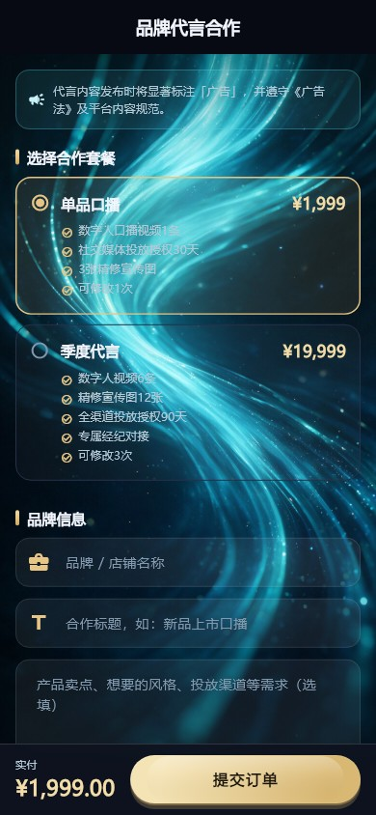
▲ App 实机界面（曜石流光设计系统）
屏内位置 / 板块 | 屏幕显示原文（逐字） | 类型 | 建议修改为 / 备注（批注区）
页面标题 | 品牌代言合作 | 标题
广告法提示 | 代言内容发布时将显著标注「广告」，并遵守《广告法》及平台内容规范。 | 正文
套餐标题 | 选择合作套餐 | 标题
套餐一 | 单品口播 ¥1999 / 15-30秒 1条口播视频 + 3张精修定妆图；15-30秒数字人口播，含30天投放授权 | 选项·标签
套餐二 | 季度代言 ¥19999 / 90天 6条视频 + 12张图 + 全渠道季度授权；90天季度代言，分批交付，专属经纪对接 | 选项·标签
品牌名称提示 | 品牌 / 店铺名称 | 输入提示
合作标题提示 | 合作标题，如：新品上市口播 | 输入提示
需求提示 | 产品卖点、想要的风格、投放渠道等需求（选填） | 输入提示
勾选说明 | 我已阅读并同意：代言内容显著标注「广告」，肖像/声音授权以订单约定范围与期限为准。 | 正文
底部按钮 | 实付 {¥} + 提交订单 | 按钮
校验：无艺人 | 请先在艺人广场选择一位数字人，再发起品牌代言 | Toast
校验：套餐加载 | 套餐加载中，请稍候 | Toast
校验：无品牌名 | 请填写品牌名称 | Toast
校验：无标题 | 请填写合作标题 | Toast
校验：未勾选 | 请先阅读并同意广告投放与授权说明 | Toast
提交失败 | 提交失败，请稍后重试 | Toast
支付弹层说明 | 选择支付宝可立即安全付款，付款成功后经纪将与你对接制作排期；微信支付即将开通。 | 弹窗
通道提示 | 该支付方式即将开通，可选择支付宝或稍后在订单中支付 | Toast
订单号缺失 | 订单号缺失，请到「我的订单」重新发起支付 | Toast

4.4 定制剧线（我当主角 · 七步成片）

4.4.1 定制剧介绍 Launch
路由 /launch | 入口 创作中心③ | 主要去向 普通档→付意向金；高端档→高端定制
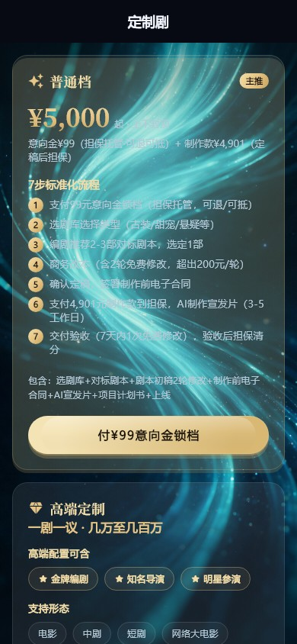
▲ App 实机界面（曜石流光设计系统）

普通定制档
屏内位置 / 板块 | 屏幕显示原文（逐字） | 类型 | 建议修改为 / 备注（批注区）
档位标签 | 主推 | 标签
档位标题 | 普通档 ¥5000 起 · 上不封顶 | 标题
费用构成 | 意向金¥99（担保托管·可退可抵）+ 制作款¥4,901（定稿后担保） | 正文
流程标题 | 7 步标准化流程 | 标题
第1步 | 付99意向金锁档 | 正文
第2步 | 选剧库选类型 | 正文
第3步 | 编剧推荐2-3部对标剧本选定1部 | 正文
第4步 | 商务改本含2轮免费、超出200元/轮 | 正文
第5步 | 确认定稿签电子合同 | 正文
第6步 | 付4,901制作款到担保、AI制作宣发片3-5工作日 | 正文
第7步 | 交付验收7天内1次免费修改 | 正文
包含项 | 选剧库+对标剧本+剧本初稿2轮修改+制作前电子合同+AI宣发片+项目计划书+上线 | 正文
主按钮 | 付¥99意向金锁档 | 按钮

高端定制档
屏内位置 / 板块 | 屏幕显示原文（逐字） | 类型 | 建议修改为 / 备注（批注区）
档位标题 | 高端定制 一剧一议 · 几万至几百万 | 标题
档位说明 | 金牌编剧/知名导演/明星参演，电影/中剧/短剧/网络大电影，里程碑四节点 | 正文
主按钮 | 提交高端定制需求 | 按钮
联系人姓名提示 | 用于商务沟通和进度通知 | 输入提示
底部脚注 | 意向金与制作款均由第三方担保托管：未继续制作可退意向金，验收通过后才清分给制作方。 | 正文

4.4.2 选剧库 SampleLibrary
路由 /sample-library | 入口 定制剧流程第2/3步 | 主要去向 选定剧本→剧本创作

▲ App 实机界面（曜石流光设计系统）
屏内位置 / 板块 | 屏幕显示原文（逐字） | 类型 | 建议修改为 / 备注（批注区）
页面标题 | 选剧库 | 标题
类型 Tab（7 类） | 古装逆袭 / 都市甜宠 / 悬疑推理 / 家庭伦理 / 青春校园 / 职场商战 / 军旅谍战 | 选项·标签
剧本卡 | 封面 / 样片（右上“观看样片”）+ 标签 + 故事大纲（3行）+ 主要人物 + 热度评分 | 正文
主要人物连接符 | （多个人物用 “ / ” 连接） | 标签
热度评分 | 热度{heat} {rating} | 标签
带订单底部按钮 | 选定此剧本 | 按钮
选定成功 | 对标剧本已选定，编剧开始创作 | Toast
选定失败 | 选定失败：{e} | Toast
空类提示 | {类型}类剧本即将上线 | 状态
加载失败 | 网络开小差了，点击重试 | 状态

4.4.3 剧本阅读 ScriptReader
路由 页内跳转 | 入口 定制剧订单-剧本进度 | 主要去向 确认定稿→付制作款

▲ App 实机界面（曜石流光设计系统）
屏内位置 / 板块 | 屏幕显示原文（逐字） | 类型 | 建议修改为 / 备注（批注区）
页面标题 | 剧本阅读 | 标题
修改轮次 | 已用修改轮次：{revisions}/2（超出200元/轮） | 正文
状态：等待 | 等待编剧开始创作 | 状态
状态：创作中 | 编剧创作中，请耐心等待 | 状态
状态：初稿 | 初稿已出，请查看并确认或提出修改意见 | 状态
状态：修改中 | 编剧正在根据您的意见修改 | 状态
状态：定稿 | 剧本已定稿 | 状态
内容板块 | 对标参考 / 剧本标题 / 故事大纲 / 人物设定（{name}：{desc}）/ 剧本初稿 | 标题
修改意见提示 | 请描述您希望修改的内容，如剧情走向、人物设定、台词风格等 | 输入提示
历史板块 | 历史修改意见 | 标题
初稿按钮 | 提交修改意见 / 确认定稿 | 按钮
修改中按钮 | 补充修改意见 | 按钮
定稿绿条 | 剧本已定稿，请支付制作款 | 状态
空意见校验 | 请输入修改意见 | Toast
提交成功 | 修改意见已提交 | Toast
定稿成功 | 剧本已定稿 | Toast
加载失败 | 剧本加载失败 | 状态

4.4.4 定制剧订单详情 SampleOrderDetail
路由 /sample-order-detail | 入口 我的订单-定制剧 | 主要去向 按状态推进七步
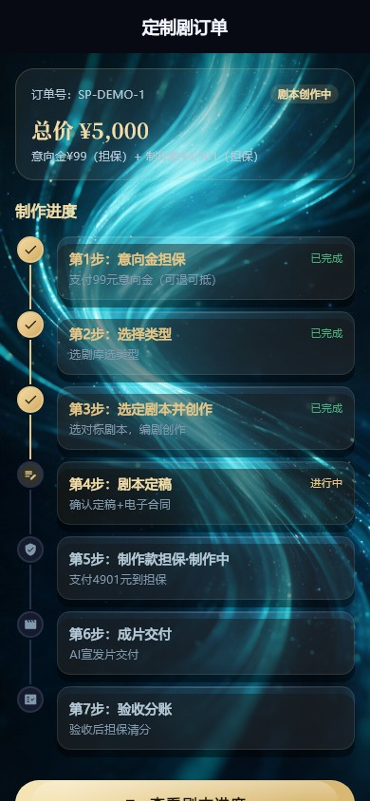
▲ App 实机界面（曜石流光设计系统）
屏内位置 / 板块 | 屏幕显示原文（逐字） | 类型 | 建议修改为 / 备注（批注区）
页面标题 | 定制剧订单 | 标题
订单卡 | 订单号：{orderNo} + 状态徽章 + 总价 {¥} | 正文
费用构成 | 意向金{¥99}（担保）+ 制作款{¥4,901}（担保） | 正文
进度分组 | 制作进度（七步时间轴，每步右侧标 已完成/进行中） | 标题
第1步 | 意向金担保：支付99元意向金（可退可抵） | 正文
第2步 | 选择类型：选剧库选类型 | 正文
第3步 | 选定剧本并创作：选对标剧本，编剧创作 | 正文
第4步 | 剧本定稿：确认定稿+电子合同 | 正文
第5步 | 制作款担保·制作中：支付4901元到担保 | 正文
第6步 | 成片交付：AI宣发片交付 | 正文
第7步 | 验收分账：验收后担保清分 | 正文

订单状态枚举（逐字）：待付意向金 / 意向金担保中 / 待选剧本 / 剧本创作中 / 待付制作款 / 制作中 / 待验收 / 已完成 / 已取消。
屏内位置 / 板块 | 屏幕显示原文（逐字） | 类型 | 建议修改为 / 备注（批注区）
待付意向金按钮 | 支付意向金 ¥99（担保） | 按钮
意向金担保中按钮 | 去选剧库选择类型 | 按钮
待选剧本按钮 | 查看推荐对标剧本 | 按钮
剧本创作中按钮 | 查看剧本进度 | 按钮
待付制作款按钮 | 确认电子合同并支付制作款 ¥4,901 | 按钮
意向金成功提示 | 意向金已担保支付，请选择剧集类型 | Toast
制作中按钮（禁用） | 制作中，等待交付（资金担保中） | 状态
待验收按钮一 | 确认验收（担保清分） | 按钮
待验收按钮二 | 申请免费修改（7天内1次） | 按钮
验收成功 | 验收成功，担保资金已清分 | Toast
修改成功 | 修改申请已提交 | Toast
已完成按钮 | 查看项目计划书 | 按钮
加载失败 | 订单加载失败 | 状态

制作前电子合同确认弹窗（五条，逐字）
屏内位置 / 板块 | 屏幕显示原文（逐字） | 类型 | 建议修改为 / 备注（批注区）
弹窗标题 | 制作前电子合同确认 | 弹窗
第1条 | 1.制作内容：按已定稿剧本制作AI宣发片，3-5个工作日交付； | 弹窗
第2条 | 2.费用：制作款4901，叠加已担保的99意向金，合计5000，由第三方担保托管； | 弹窗
第3条 | 3.修改：交付后7天内可申请1次免费修改； | 弹窗
第4条 | 4.验收通过后担保资金才清分给制作方，未通过按规则退款/重做； | 弹窗
第5条 | 5.本服务为定制内容消费，非投资，不承诺货币回报。 | 弹窗
同意按钮 | 我已阅读并同意，支付制作款 4901 | 按钮
取消按钮 | 再想想 | 按钮

4.4.5 高端定制 CustomRequest
路由 /custom-request | 入口 定制剧介绍-高端档 | 主要去向 提交需求→商务24h联系
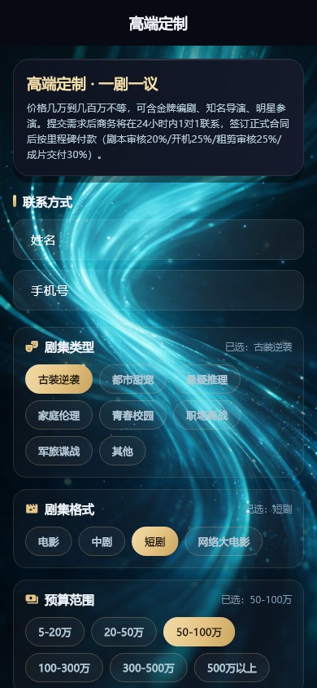
▲ App 实机界面（曜石流光设计系统）
屏内位置 / 板块 | 屏幕显示原文（逐字） | 类型 | 建议修改为 / 备注（批注区）
页面标题 | 高端定制 | 标题
说明卡标题 | 高端定制 · 一剧一议 | 标题
说明卡正文 | 价格几万到几百万不等，可含金牌编剧、知名导演、明星参演。提交需求后商务将在24小时内1对1联系，签订正式合同后按里程碑付款（剧本审核20%/开机25%/粗剪审核25%/成片交付30%）。 | 正文
姓名提示 | 请输入您的姓名 | 输入提示
手机号提示 | 请输入手机号 | 输入提示
剧集类型胶囊 | 古装逆袭/都市甜宠/悬疑推理/家庭伦理/青春校园/职场商战/军旅谍战/其他（默认古装逆袭） | 选项·标签
剧集格式胶囊 | 电影 / 中剧 / 短剧 / 网络大电影（默认短剧） | 选项·标签
预算范围胶囊 | 5-20万/20-50万/50-100万/100-300万/300-500万/500万以上（默认50-100万） | 选项·标签
特殊要求提示 | 如：需要金牌编剧、知名导演、明星参演、特定拍摄地点等 | 输入提示
项目描述提示 | 请简要描述您的项目构想、目标受众、期望风格等 | 输入提示
付款里程碑 | 剧本审核20% / 开机25% / 粗剪审核25% / 成片交付30% | 正文
主按钮 | 提交需求，等待商务联系 | 按钮
脚注 | 提交即表示您同意我们的商务人员通过电话与您联系 | 正文
成功提示 | 需求已提交，商务将在24小时内联系您 | Toast
姓名校验 | 请输入姓名 | Toast
手机校验 | 请输入手机号 / 手机号格式不正确 | Toast
描述校验 | 请描述您的项目需求 | Toast

4.4.6 项目书 ProjectBrief（在线预览/复制）
路由 页内跳转 | 入口 项目详情/订单完成后 | 主要去向 复制全文/导出PDF
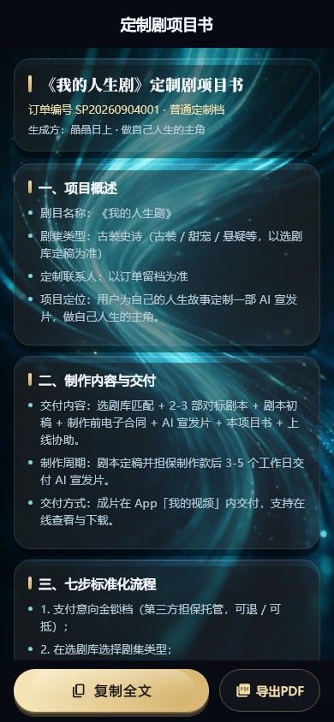
▲ App 实机界面（曜石流光设计系统）
屏内位置 / 板块 | 屏幕显示原文（逐字） | 类型 | 建议修改为 / 备注（批注区）
定制剧版标题 | 《{剧名}》定制剧项目书 | 标题
定制剧版副标 | 订单编号 {orderNo} · 普通定制档 | 正文
圆梦版标题 | 《{剧名}》圆梦项目书 | 标题
圆梦版副标 | {type} · 自有 IP 角色席位认领 | 正文
固定落款 | 生成方：晶晶日上 · 做自己人生的主角 | 正文
底部提示 | 本项目书依据订单 / 项目信息自动生成，正式条款以电子合同为准。 | 正文
按钮一 | 复制全文（“项目书全文已复制，可粘贴发送或存档”） | 按钮
按钮二 | 导出PDF（“PDF 导出将在正式版开放，当前可先复制全文留存”） | 按钮

定制剧项目书 · 固定章节（逐字，金额随定价口径自动带入）
一、项目概述
- 剧目名称：《{name}》
- 剧集类型：{genre}（古装 / 甜宠 / 悬疑等，以选剧库定稿为准）
- 定制联系人：{contact}
- 项目定位：用户为自己的人生故事定制一部 AI 宣发片，做自己人生的主角。
二、制作内容与交付
- 交付内容：选剧库匹配 + 2-3 部对标剧本 + 剧本初稿 + 制作前电子合同 + AI 宣发片 + 本项目书 + 上线协助。
- 制作周期：剧本定稿并担保制作款后 3-5 个工作日交付 AI 宣发片。
- 交付方式：成片在 App「我的视频」内交付，支持在线查看与下载。
三、七步标准化流程
- 1. 支付意向金锁档（第三方担保托管，可退 / 可抵）；
- 2. 在选剧库选择剧集类型；
- 3. 编剧推荐 2-3 部对标剧本，选定 1 部；
- 4. 商务改本（含 2 轮免费修改）；
- 5. 确认定稿，签署制作前电子合同；
- 6. 支付制作款到担保，AI 制作宣发片（3-5 个工作日）；
- 7. 交付验收（7 天内 1 次免费修改），验收后担保清分。
四、费用与担保托管
- 意向金：¥99（担保托管，未继续制作可退，继续则抵作款）；
- 制作款：¥4,901（剧本定稿、签署电子合同后担保）；
- 普通档合计：¥5,000 起，上不封顶；
- 超出 2 轮免费改本后，改本费 ¥200 / 轮；
- 全部款项由第三方担保托管，验收通过后才清分给制作方。
五、修改与验收
- 剧本阶段含 2 轮免费修改；
- 成片交付后 7 天内可申请 1 次免费修改；
- 验收通过后担保资金清分，订单状态变为「已完成」。
六、合规说明
- 本服务为定制内容消费，不是投资、众筹或理财，不承诺任何货币回报；
- 内容须符合法律法规与平台规范，违法违规内容不予制作；
- 正式权利义务以签署的制作前电子合同为准，本项目书为过程说明文件。

圆梦项目书 · 固定章节（逐字）
一、项目介绍
- 剧目名称：《{name}》
- 作品类型：{type}；题材：{genre}
- 主角设定：{protagonist}
- 故事简介：{intro}
二、角色与席位
- 开放角色数：{N} 个
- 席位总数：{N} 席
- 已认领席位：{N} 席
- 剩余招募：{N} 天
- 用户可认领空缺角色 / 席位，与主创团队共同让故事上映。
三、参与方式
- 在角色档位中选择心仪席位，支付对应席位费用并完成担保；
- 按排期参与 AI 形象采集与拍摄 / 制作环节；
- 成片在 App 内交付，可在「我的视频」查看与分享。
四、合规说明（圆梦分版）
- 圆梦席位是自有 IP 的角色参与资格，属于内容消费，不是投资、众筹、分红或理财；
- 不承诺货币回报，席位费用对应明确的制作与参演服务；
- 平台仅展示自有 IP（黄帝史诗·天下合 / 少年龙武 / 边境暗影），不承接违规题材。

4.5 数字人线

4.5.1 创建数字人 Audition（6 步向导）
路由 /audition | 入口 我的-创建数字人/创作中心④ | 主要去向 创建成功→我的数字人
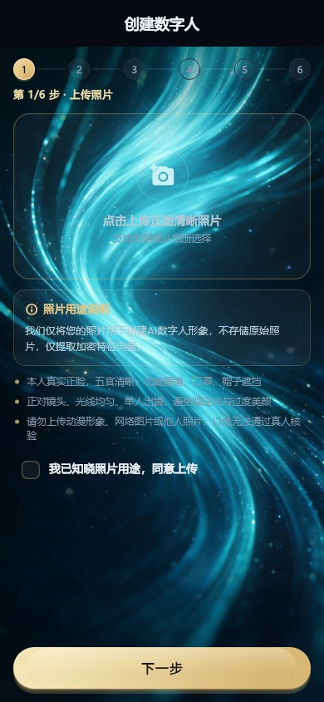
▲ App 实机界面（曜石流光设计系统）
屏内位置 / 板块 | 屏幕显示原文（逐字） | 类型 | 建议修改为 / 备注（批注区）
页面标题 | 创建数字人 | 标题
步骤名（6 步） | 上传照片 / 真人验证 / 选择风格 / 命名 / 授权范围 / 确认创建 | 标签
进度状态 | 第 {cur+1}/6 步 · {步骤名} | 状态
底部按钮（非末步） | 上一步 + 下一步 | 按钮
末步按钮 | 上一步 + 同意并创建 | 按钮

第 1 步 · 上传照片
屏内位置 / 板块 | 屏幕显示原文（逐字） | 类型 | 建议修改为 / 备注（批注区）
上传主提示 | 点击上传正面清晰照片 | 正文
上传副提示 | 支持拍照或从相册选择 | 正文
上传弹层 | 拍照 / 从相册选择 / 移除照片 | 选项·标签
说明标题 | 照片用途说明 | 标题
说明正文 | 我们仅将您的照片用于创建AI数字人形象，不存储原始照片，仅提取加密特征向量。 | 正文
拍摄要点 | 本人真实正脸…/正对镜头光线均匀单人…/请勿上传动漫形象网络图片或他人照片… | 正文
勾选 | 我已知晓照片用途，同意上传 | 选项·标签

第 2 步 · 真人验证
屏内位置 / 板块 | 屏幕显示原文（逐字） | 类型 | 建议修改为 / 备注（批注区）
未通过按钮 | 点击开始真人验证（演示，正式版为眨眼/转头活体检测） | 按钮
已通过 | 活体检测已通过 | 状态
演示弹窗标题 | 真人验证（演示） | 弹窗
演示弹窗正文 | 当前为离线演示；正式授权签署时，服务端将以阿里云实人核身结论为准 | 弹窗
完成提示 | 真人验证步骤完成（离线演示；正式签署以服务端阿里云核身为准） | Toast
说明标题 | 活体检测说明 | 标题
说明正文 | 正式版接入持牌活体SDK，检测过程不录制视频、不存储生物识别原始数据；当前为演示流程。 | 正文
勾选 | 我已知晓，开始验证 | 选项·标签

第 3 步 · 选择风格
屏内位置 / 板块 | 屏幕显示原文（逐字） | 类型 | 建议修改为 / 备注（批注区）
标题 | 选择数字人的形象风格 | 标题
风格胶囊 | 古风 / 现代 / 武侠 / 商务 / 青春 / 都市（默认古风） | 选项·标签

第 4 步 · 命名
屏内位置 / 板块 | 屏幕显示原文（逐字） | 类型 | 建议修改为 / 备注（批注区）
标题 | 给你的数字人起一个名字 | 标题
名称标签 | 数字人名称 | 标签
名称提示 | 如：苏婉儿（最多 12 字） | 输入提示

第 5 步 · 授权范围（可多选、可随时改）
屏内位置 / 板块 | 屏幕显示原文（逐字） | 类型 | 建议修改为 / 备注（批注区）
标题 | 选择您的数字人可以被用于哪些场景（可多选，可随时修改）： | 标题
授权一 | 祝福视频：其他用户可付费请您的数字人录制祝福视频（默认勾选） | 选项·标签
授权二 | 品牌代言：品牌方可付费邀请您的数字人拍摄商业代言视频 | 选项·标签
授权三 | 定制剧参演：您的数字人可参与定制剧项目演出 | 选项·标签

第 6 步 · 授权摘要与确认
屏内位置 / 板块 | 屏幕显示原文（逐字） | 类型 | 建议修改为 / 备注（批注区）
数字人名称 | {名称}（空“未命名”） | 正文
风格 | {所选风格} | 正文
照片 | 已上传 / 未上传 | 状态
真人验证 | 已通过（演示）/ 未通过 | 状态
授权范围 | {所选}（空“未选择”） | 正文
授权期限 | 3年（到期可续期，可随时撤回） | 正文
数据使用 | 人脸特征加密存储，不存储原始照片 | 正文
版权归属 | 生成视频著作权归您所有，平台获非独家商业使用权 | 正文
保证金 | 首笔收入中冻结500元，退出时无纠纷可退 | 正文
底部提示一 | 生成后可在艺人广场展示，接祝福视频和品牌代言订单 | 正文
底部提示二 | 也可进一步发起定制剧，做自己人生的主角 | 正文

校验与结果提示（逐字）
屏内位置 / 板块 | 屏幕显示原文（逐字） | 类型 | 建议修改为 / 备注（批注区）
未同意照片说明 | 请先阅读并同意照片使用说明 | Toast
未上传照片 | 请先上传照片 | Toast
未同意活体说明 | 请先阅读并同意活体检测说明 | Toast
未活体检测 | 请先完成活体检测 | Toast
未命名 | 请给数字人起个名字 | Toast
未选授权 | 请至少选择一项授权范围 | Toast
选图失败 | 选择照片失败: {e} | Toast
创建失败 | 创建失败：{e} | Toast
创建成功 | 数字人创建成功，审核通过后即可接单与生成作品 | Toast

4.5.2 我的数字人 MyHumans
路由 /my-humans | 入口 我的/创作中心④ | 主要去向 使用报告等

▲ App 实机界面（曜石流光设计系统）
屏内位置 / 板块 | 屏幕显示原文（逐字） | 类型 | 建议修改为 / 备注（批注区）
悬浮按钮 | 新建数字人 | 按钮
空态标题 | 还没有数字人 | 状态
空态副标 | 上传一张真人暖光照片，3 分钟创建你的数字分身 | 状态
空态按钮 | 立即创建 | 按钮
卡角标（已上架） | 已上架（绿色） | 标签
卡角标（审核中） | 审核中 | 标签
授权小标签 | 视频定制 / 品牌代言 / 剧场参演（空默认“视频定制”） | 标签
已上架弹层标题 | 已上架 · 可以接单（三条说明） | 弹窗
审核中弹层标题 | 审核中 · 等待平台审核（三条说明） | 弹窗
审核时效 | 平台将在 1 个工作日内完成真人与合规审核 | 弹窗
弹层按钮 | 我知道了 | 按钮

4.5.3 数字人使用报告 UsageReport
路由 /usage-report | 入口 我的数字人 | 主要去向 管理授权
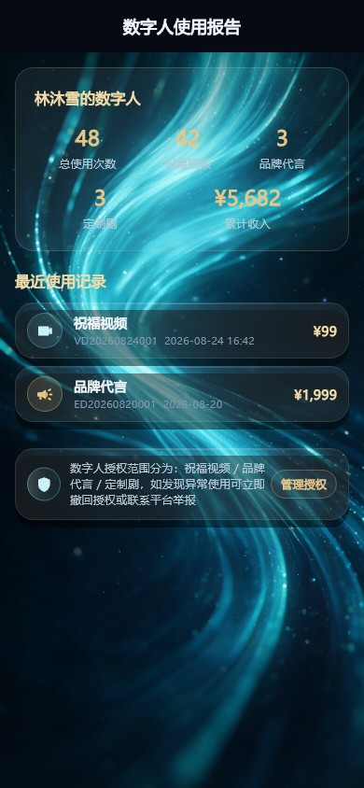
▲ App 实机界面（曜石流光设计系统）
屏内位置 / 板块 | 屏幕显示原文（逐字） | 类型 | 建议修改为 / 备注（批注区）
标题 | {名}的数字人 / 我的数字人 | 标题
五项统计 | 总使用次数 / 祝福视频 / 品牌代言 / 定制剧 / 累计收入 | 标签
记录标题 | 最近使用记录 | 标题
记录空态 | 暂无使用记录；当有用户使用您的数字人生成视频/代言时，记录将显示在这里 | 状态
安全卡正文 | 数字人授权范围分为：祝福视频 / 品牌代言 / 定制剧，如发现异常使用可立即撤回授权或联系平台举报 | 正文
安全卡按钮 | 管理授权 | 按钮

4.5.4 艺人学院 TalentAcademy
路由 /talent-academy | 入口 我的-艺人学院 | 主要去向 —
屏内位置 / 板块 | 屏幕显示原文（逐字） | 类型 | 建议修改为 / 备注（批注区）
页面标题 | 艺人学院 | 标题
卡一 | 拍摄指南（光线/角度/背景/着装/表情 五条） | 标题
卡二 | 话术模板（生日/婚礼/年会/毕业/鼓励 五条范例） | 标题
卡三 | 优质案例（语速表情背景、录2遍选最佳、24h接单48h交付、个性化定制 四条） | 标题
卡四 | 常见问题（好评率/曝光/保证金/结算周期/流量分配规则 五条） | 标题
底部金框 | 前100名入驻艺人享免佣金+流量扶持，前3个月AI成本全免 | 正文

4.6 圆梦线（自有 IP 角色席位）

4.6.1 项目详情 ProjectDetail
路由 /project-detail | 入口 首页/圆梦/剧场 | 主要去向 付意向金/项目书
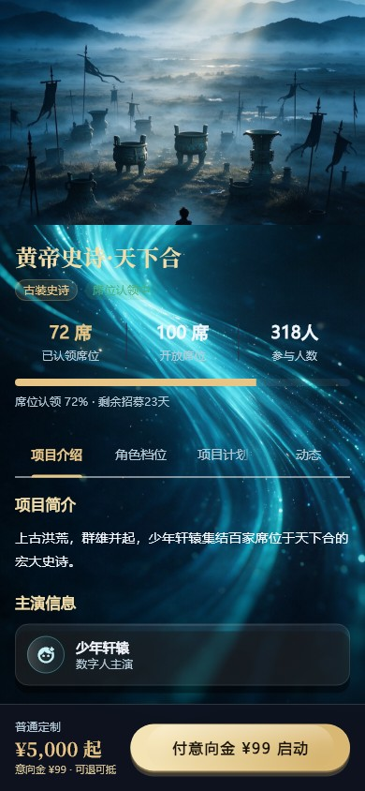
▲ App 实机界面（曜石流光设计系统）
屏内位置 / 板块 | 屏幕显示原文（逐字） | 类型 | 建议修改为 / 备注（批注区）
头图 | SliverAppBar 240 高封面 | 标签
状态胶囊 | 席位认领中 / 已成团 / 制作中 / 后期制作 / 已交付 / 已收官 | 状态
三项数据 | 已认领席位{N}席 / 开放席位{N}席 / 参与人数{N}人 | 正文
进度 | 席位认领 {x}% · 剩余招募{N}天 | 正文
四个 Tab | 项目介绍 / 角色档位 / 项目计划书 / 动态 | 选项·标签

角色四档（逐字）
屏内位置 / 板块 | 屏幕显示原文（逐字） | 类型 | 建议修改为 / 备注（批注区）
彩蛋档 ¥1000（低门槛） | 片尾署名 / 专属彩蛋镜头 / 数字成片一份 / 限量50份；{1000}元即可参与定制剧，低门槛圆梦 | 选项·标签
普通定制 ¥5000 起（主推） | 选对标类型并定制剧本 / 含2轮免费改本 / AI宣发片3-5个工作日交付 / 先付99元意向金启动，可退可抵；流程：选对标剧→定制改本→定稿确认→样片→成片 | 选项·标签
进阶定制（面议） | 专业团队 | 选项·标签
电影级定制（面议） | 明星参与 | 选项·标签

项目计划书与底部操作
屏内位置 / 板块 | 屏幕显示原文（逐字） | 类型 | 建议修改为 / 备注（批注区）
计划书三附件 | 制作预算明细（示例）.xlsx 156KB / 制作排期表（示例）.pdf 890KB / 主创团队介绍（示例）.pdf 1.1MB | 正文
底部左 | 普通定制 ¥5000 起 / 意向金 ¥99 · 可退可抵 | 正文
底部主按钮 | 付意向金 ¥99 启动 | 按钮
弹层标题 | 开启你的定制剧 | 弹窗
四节点 | 剧本审核20% / 开机25% / 粗剪审核25% / 成片交付30%；45天未成团全额退 | 弹窗
弹层按钮 | 支付意向金 ¥99 | 按钮
弹层脚注 | 本服务为定制内容消费而非投资，不承诺任何货币回报；支持第三方担保支付，不走苹果内购。 | 弹窗
联系人弹窗 | 联系人姓名 / 手机号 + 提交并支付意向金 | 弹窗
联系人校验 | 请填写联系人姓名和手机号 | Toast

4.6.2 剧场 Theater
路由 /theater | 入口 我的-晶晶日上 | 主要去向 项目详情/片花播放/抽奖
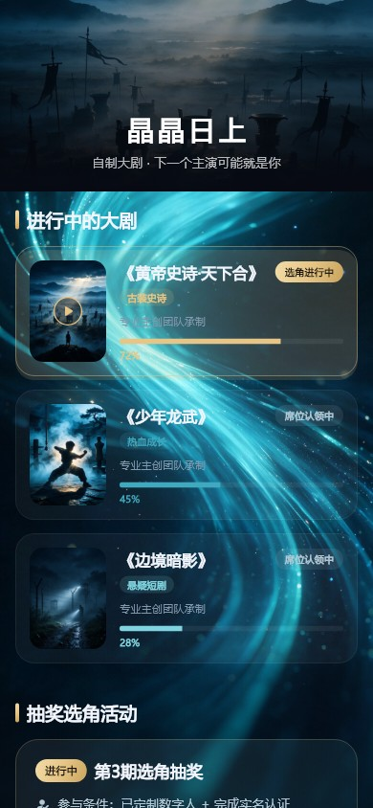
▲ App 实机界面（曜石流光设计系统）
屏内位置 / 板块 | 屏幕显示原文（逐字） | 类型 | 建议修改为 / 备注（批注区）
头图大字 | 晶晶日上 | 标题
头图副标 | 自制大剧 · 下一个主演可能就是你 | 正文
分区标题 | 进行中的大剧 | 标题
黄帝史诗卡 | 《黄帝史诗·天下合》古装史诗 / 选角进行中 / 专业主创团队承制 / 72%（有片花：《{剧名}》片花） | 标签
少年龙武卡 | 《少年龙武》热血成长 / 席位认领中 / 45% | 标签
边境暗影卡 | 《边境暗影》悬疑短剧 / 席位认领中 / 28% | 标签
抽奖卡状态 | 进行中 · 第3期选角抽奖 | 标签
抽奖参与条件 | 参与条件：已定制数字人 + 完成实名认证 | 正文
抽奖奖品 | 奖品：《黄帝史诗·天下合》客串角色名额 | 正文
开奖时间 | 开奖时间：2026年9月15日 | 正文
参与人数 | 1,286人已参与 | 正文
抽奖按钮 | 立即参与 | 按钮
抽奖拦截 | 请先创建数字人并完成实名认证后参与选角抽奖 | Toast
底部按钮 | 查看晶晶日上项目计划书 | 按钮

4.6.3 角色席位市场 RoleMarket
路由 /role-market | 入口 圆梦相关 | 主要去向 引导去项目详情认领
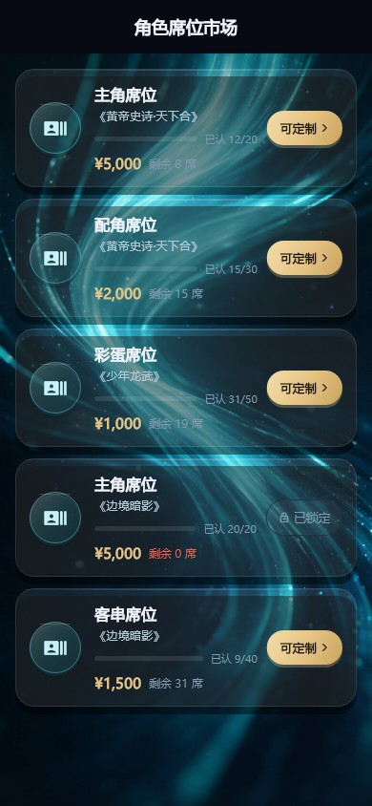
▲ App 实机界面（曜石流光设计系统）
屏内位置 / 板块 | 屏幕显示原文（逐字） | 类型 | 建议修改为 / 备注（批注区）
页面标题 | 角色席位市场 | 标题
角色卡 | 角色名 + 《{projectTitle}》+ 进度条 + 已认 {sold}/{total} + 价格 + 剩余 {N} 席 | 正文
紧俏标签 | （≤20%）仅剩 N 席（火焰） | 标签
已满 | 已锁定 | 状态
可认领 | 可定制 | 状态
认领引导 | 请在「剧场」进入《{项目}》项目详情认领「{角色}」席位 | Toast
加载失败 | 角色席位加载失败，请检查网络后重试 | 状态
空态 | 暂无可认领的角色席位；新剧开放选角后，会第一时间出现在这里 | 状态

5 交易与资金

5.1 确认订单 / 收银台 Checkout
路由 带参跳转 | 入口 各下单流程 | 主要去向 支付→我的订单
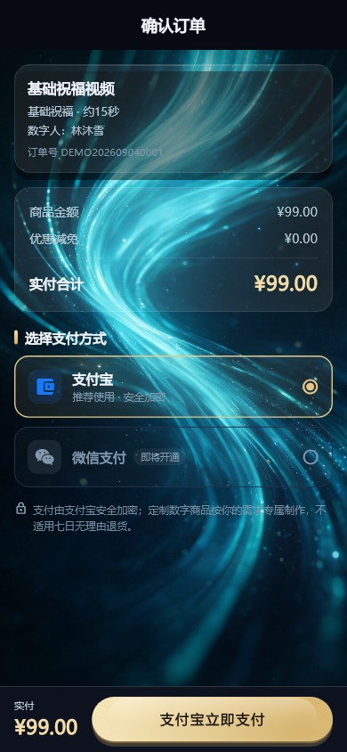
▲ App 实机界面（曜石流光设计系统）
屏内位置 / 板块 | 屏幕显示原文（逐字） | 类型 | 建议修改为 / 备注（批注区）
页面标题 | 确认订单 | 标题
金额卡 | 商品金额 / 优惠减免 ¥0.00 / 实付合计 | 正文
支付方式标题 | 选择支付方式 | 标题
支付宝 | 支付宝 推荐使用 · 安全加密（默认选中） | 选项·标签
微信支付 | 微信支付 即将开通（置灰） | 选项·标签
微信拦截 | 微信支付即将开通，请先选择支付宝 | Toast
安全提示 | 支付由支付宝安全加密；定制数字商品按你的需求专属制作，不适用七日无理由退货。 | 正文
底部 | 实付 {¥} + 支付宝立即支付 | 按钮
已支付提示 | 该订单已支付 | Toast
已提交提示 | 订单已提交，可稍后在「我的订单」完成付款 | Toast
发起失败 | 支付发起失败，请检查网络后点击重试 | Toast
支付成功 | 支付成功 | Toast
已取消 | 已取消支付 | Toast
处理中 | 支付处理中，可稍后在订单中查看结果 | Toast

5.2 我的订单 Orders
路由 /orders | 入口 我的-我的订单 | 主要去向 订单详情/评价/售后
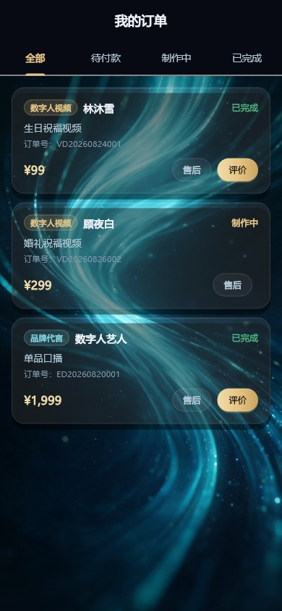
▲ App 实机界面（曜石流光设计系统）
屏内位置 / 板块 | 屏幕显示原文（逐字） | 类型 | 建议修改为 / 备注（批注区）
页面标题 | 我的订单 | 标题
Tab | 全部 / 待付款 / 制作中 / 已完成 | 选项·标签
类型标签 | 数字人视频 / 品牌代言 / 定制剧 | 标签
描边按钮 | 售后 | 按钮
金渐变按钮 | 评价 | 按钮
空态标题 | 暂无订单 | 状态
空态副标 | 在艺人广场或圆梦席位挑选心仪的内容后，订单会出现在这里 | 状态
加载失败 | 订单加载失败，请检查网络后重试 | 状态

5.3 评价订单 Review
路由 /review | 入口 订单完成后-评价 | 主要去向 提交→订单
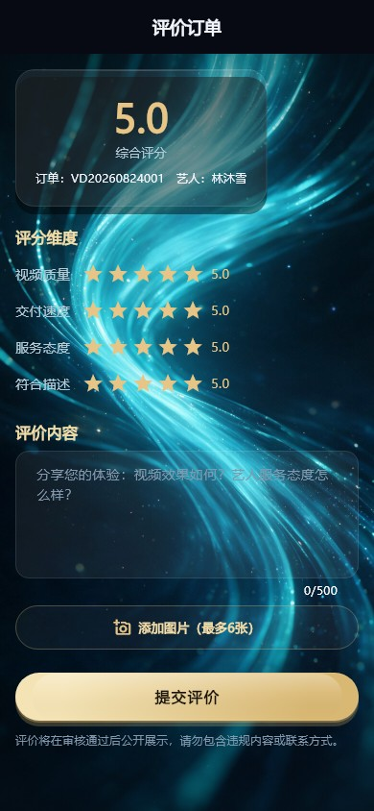
▲ App 实机界面（曜石流光设计系统）
屏内位置 / 板块 | 屏幕显示原文（逐字） | 类型 | 建议修改为 / 备注（批注区）
综合评分 | 综合评分（星级） | 标题
四维评分 | 视频质量 / 交付速度 / 服务态度 / 符合描述（各 5 星） | 标题
文字提示 | 分享您的体验：视频效果如何？艺人服务态度怎么样？（最多500字） | 输入提示
图片按钮 | 添加图片（最多6张） | 按钮
图片计数 | 已添加 {n}/6 张，点击继续添加 | 正文
主按钮 | 提交评价 | 按钮
脚注 | 评价将在审核通过后公开展示，请勿包含违规内容或联系方式。 | 正文
空内容校验 | 请填写评价内容 | Toast
成功提示 | 评价提交成功，感谢您的反馈！ | Toast

5.4 售后进度 AfterSales
路由 /after-sales | 入口 订单-售后 | 主要去向 —

▲ App 实机界面（曜石流光设计系统）
屏内位置 / 板块 | 屏幕显示原文（逐字） | 类型 | 建议修改为 / 备注（批注区）
演示条 | （演示数据提示条） | 标签
状态枚举 | 退款已完成 / 免费重做中 / 售后已驳回 / 售后已完结 / 售后处理中 | 状态
时间轴节点 | 提交申请 / 平台受理 / 处理中 / 免费重做 / 退款批准 / 退款到账 / 已驳回 | 状态
空态 | 暂无售后进度记录 | 状态
分组标题 | 退款信息 | 标题

5.5 我的钱包 Wallet
路由 /wallet | 入口 我的-我的钱包 | 主要去向 提现/账单
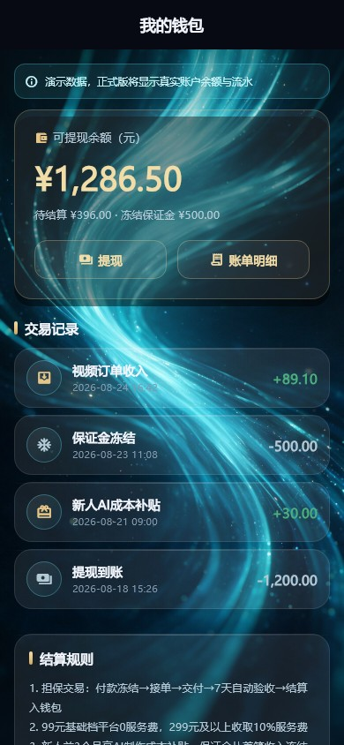
▲ App 实机界面（曜石流光设计系统）
屏内位置 / 板块 | 屏幕显示原文（逐字） | 类型 | 建议修改为 / 备注（批注区）
演示条 | 演示数据，正式版将显示真实账户余额与流水 | 正文
余额标题 | 可提现余额（元） | 标题
余额副行 | 待结算 {¥} · 冻结保证金 {¥} | 正文
按钮 | 提现 / 账单明细 | 按钮
流水标题 | 交易记录 | 标题
流水空态 | 暂无交易记录 | 状态
规则标题 | 结算规则 | 标题

结算规则六条（逐字要点）：担保交易；99 元基础档 0 服务费、299 元及以上 10% 服务费；新人前 3 个月 AI 成本补贴；个人代扣税/企业自开票；高端定制四节点；钱包不支持充值、第三方担保结算。

6 艺人与内容侧

6.1 艺人广场 Humans
路由 /humans | 入口 首页热门艺人/金刚区 | 主要去向 艺人详情
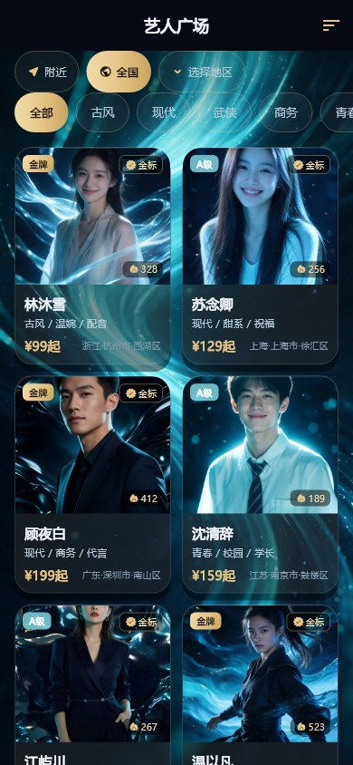
▲ App 实机界面（曜石流光设计系统）
屏内位置 / 板块 | 屏幕显示原文（逐字） | 类型 | 建议修改为 / 备注（批注区）
页面标题 | 艺人广场 | 标题
排序 | 热度优先 / 最新入驻 / 销量优先 / 价格优先 | 选项·标签
地区胶囊 | 附近 / 全国 / 选择地区（或已选 省·市·区） | 选项·标签
风格胶囊 | 全部 / 古风 / 现代 / 武侠 / 商务 / 青春 | 选项·标签
卡角标 | S=金牌 / A=青色 / 其余 {B}级；另有“金标” | 标签
卡信息 | 火焰销量 + {¥价格}起 + 省·市·区 | 正文
断网错误 | 无法连接服务器；可在「我的-设置」切换到演示模式体验 | 状态
断网按钮 | 重新加载 | 按钮
空态 | 暂无符合条件的艺人；换个分类或地区看看 | 状态

6.2 艺人详情 HumanDetail
路由 /human-detail | 入口 艺人广场/首页卡片 | 主要去向 私信/立即录制/代言
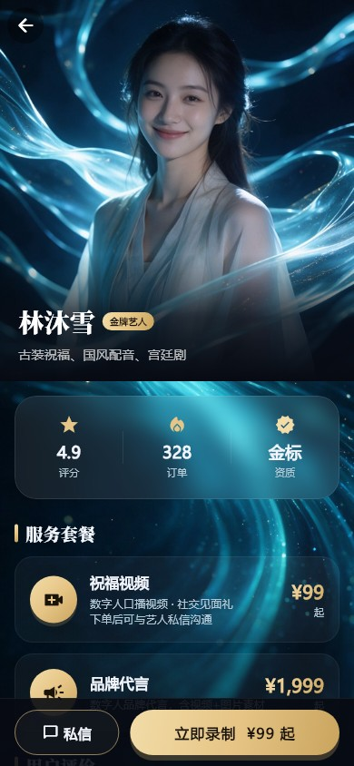
▲ App 实机界面（曜石流光设计系统）
屏内位置 / 板块 | 屏幕显示原文（逐字） | 类型 | 建议修改为 / 备注（批注区）
大图 | 420 高头图 | 标签
名称+质量标 | 姓名 + 金牌艺人（S）/ {x}级 | 标题
三项数据 | 评分{avgRating 缺省5.0} / 订单{sales} / 资质（金标|认证） | 正文
套餐标题 | 服务套餐 | 标题
套餐一 | 祝福视频：数字人口播视频 · 社交见面礼；下单后可与艺人私信沟通，{艺人价}起 | 选项·标签
套餐二 | 品牌代言：数字人品牌代言，含视频+图片素材，¥1999起 | 选项·标签
评价标题 | 用户评价 | 标题
评价空态 | 暂无评价；完成订单后，欢迎来分享真实体验（最多3条） | 状态
底部按钮 | 私信 + 立即录制 {¥价} 起 | 按钮

6.3 私信 Chat
路由 /chat | 入口 消息/艺人详情 | 主要去向 —
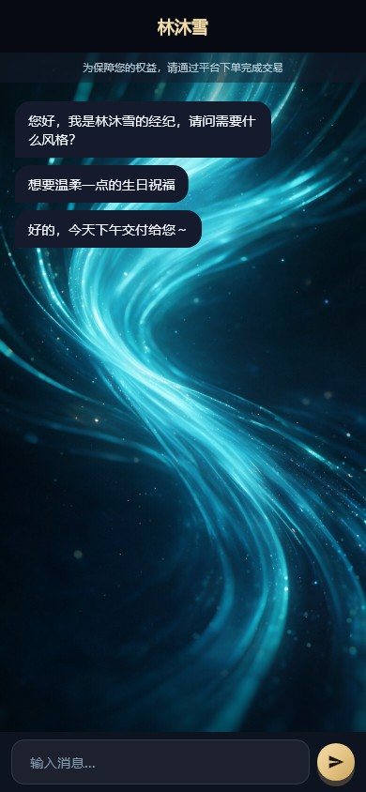
▲ App 实机界面（曜石流光设计系统）
屏内位置 / 板块 | 屏幕显示原文（逐字） | 类型 | 建议修改为 / 备注（批注区）
页面标题 | （=艺人姓名） | 标题
安全条 | 为保障您的权益，请通过平台下单完成交易 | 正文
空态标题 | 还没有聊天记录 | 状态
空态副标 | 发送一条消息，和艺人打个招呼吧 | 状态
输入提示 | 输入消息... | 输入提示
加载失败 | 会话加载失败，请检查网络后重试 | 状态
未下单拦截 | 下单后可与艺人私信沟通订单细节 | Toast

6.4 我的视频 VideoLib / 成片播放 VideoPlay
路由 /video-lib | 入口 我的-我的视频 | 主要去向 成片播放
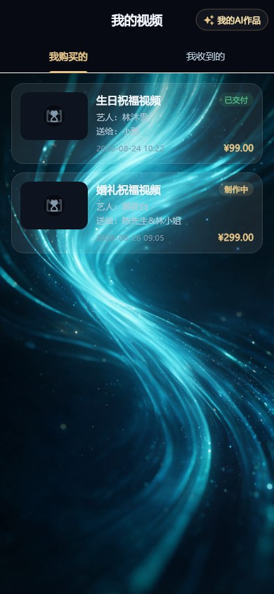
▲ App 实机界面（曜石流光设计系统）
屏内位置 / 板块 | 屏幕显示原文（逐字） | 类型 | 建议修改为 / 备注（批注区）
我的视频标题 | 我的视频 | 标题
Tab | 我购买的 / 我收到的 | 选项·标签
右上入口 | 我的AI作品 | 按钮
成片状态 | 制作中 / 已交付 / 返修中 / 处理中 | 状态
卡片字段 | 标题（缺省“定制视频”）/ 艺人：{名}（缺省“数字人艺人”）/ 送给：{收片人} / 时间 / 金额 | 正文
加载失败 | 视频加载失败 | 状态
购买空态 | 暂无视频；下单并交付后，成片会出现在这里 | 状态
收到空态 | 好友为你定制的视频，交付后会出现在这里 | 状态
空态按钮 | 去艺人广场看看 | 按钮
播放页标题 | 成片播放（片花为“《剧名》片花”） | 标题
加载中 | 视频加载中… | 状态
播放失败 | 视频加载失败，请检查网络后重试 + 重新加载 | 状态
控制条 | 播放/暂停 + 当前/总时长（m:ss） | 标签

6.5 MCN 机构管理 Mcn
路由 /mcn | 入口 我的-MCN（C 端主入口走独立 H5，本页为内嵌管理页） | 主要去向 —
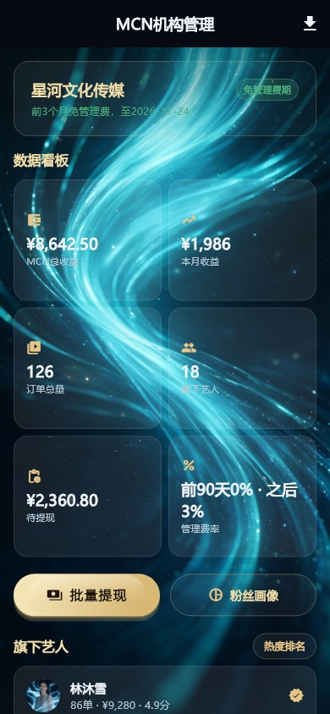
▲ App 实机界面（曜石流光设计系统）
现状并列说明：Profile「MCN 管理后台」主入口点击提示走独立 H5（C 端不开放机构下单）；工程内同时保留本内嵌管理页，二者文案均列出以便通审。
屏内位置 / 板块 | 屏幕显示原文（逐字） | 类型 | 建议修改为 / 备注（批注区）
页面标题 | MCN机构管理 | 标题
右上按钮 | 导出数据（“数据导出中，将通过浏览器下载CSV文件”） | 按钮
未入驻状态 | 未入驻MCN；MCN机构可统一管理旗下艺人、统一开票结算 + 申请入驻 | 正文
MCN权益六条 | 艺人管理 / 统一开票 / 批量提现 / 数据看板 / 前90天免管理费（入驻前90天免3%管理费，之后按成交额3%收取）/ 资源扶持 | 正文
入驻条件四条 | 1.持有效营业执照的企业或个体户 / 2.旗下至少3名签约数字人艺人 / 3.能开具增值税发票 / 4.提交营业执照、法人身份证、艺人签约证明 | 正文
入驻弹窗标题 | MCN机构入驻 | 弹窗
入驻字段 | 机构名称 / 联系人 / 联系手机号 | 输入提示
弹窗注 | 入驻前90天免管理费，之后按成交额3%收取；需上传营业执照与艺人签约证明。 | 弹窗
弹窗按钮 | 取消 / 提交审核 | 按钮
字段校验 | 请填写机构名称和联系手机号 | Toast
提交成功 | 入驻申请已提交，平台将在1-3个工作日内审核 | Toast
看板：免费期 | 前3个月免管理费，至{date} | 正文
看板六格 | MCN总收益 / 本月收益 / 订单总量 / 旗下艺人 / 待提现 / 管理费率（前90天0% · 之后3%） | 正文
批量提现 | 请先绑定机构对公账户，审核通过后可批量提现（资金由第三方担保结算） | Toast
粉丝画像 | 粉丝画像数据加载中 | Toast
热度排名 | 热度排名加载中 | Toast
艺人行 | {N}单 · {收入} · {评分}分 | 正文
艺人空态 | 暂无签约艺人 | 状态

7 法律文本（App 内原文）
以下为 App「用户协议」「隐私政策」的页面原文，运营主体为河南万霖新媒体科技有限公司，更新日期 2026 年 9 月 3 日、生效版本 V1.0。长文档页以“## ”分小节展示。正式发布前联系邮箱/地址等占位信息需由公司补齐核对。

7.1 用户协议

一、协议的确认与接受
欢迎使用「晶晶日上」（以下简称“本平台”），本平台由河南万霖新媒体科技有限公司（以下简称“我们”）运营。本协议是您与我们之间就下载、安装、注册、登录及使用本平台服务所订立的协议。请您在使用前仔细阅读并充分理解本协议全部内容，特别是以加粗形式提示的条款。您勾选同意、注册、登录或实际使用本平台服务，即视为您已阅读并同意接受本协议约束。若您不同意本协议任何内容，应立即停止注册与使用。

二、服务内容
1. 本平台是面向普通用户、数字人艺人及 MCN 机构的数字人 IP 创作与定制服务平台，主要提供：数字分身（数字人）创建与管理、AI 文生图/文生视频等生成式创作工具、祝福视频与品牌代言定制、个人定制剧（圆梦）席位认领与撮合、数字人艺人入驻与展示、订单与担保交易、私信沟通等服务。
2. 本平台定位为技术服务与信息撮合方：平台提供生成工具、信息展示、交易撮合与资金担保安排，不直接承制影视内容，不开展投资、众筹、理财、集资或任何金融活动。页面中“席位认领、意向金、定制”等均为购买定制服务或虚拟商品的消费行为，不构成投资、股权、债权或收益分成承诺。
3. 我们有权根据业务发展对服务内容进行调整、新增或下线，并会在显著位置公示。

三、账号注册与使用
1. 您应使用本人真实手机号注册账号，并对账号、密码及验证码负保管责任；账号下的一切操作视为您本人行为。
2. 依法需要实名认证的功能（如数字人艺人入驻、收益结算、定制交易等），您应按要求提供真实、合法、有效的身份信息；信息变更应及时更新。
3. 账号仅限您本人使用，不得赠与、借用、出租、出售或以其他方式转让。因您主动泄露或遭受攻击导致的损失，由您自行承担，我们将在职责范围内协助处理。
4. 若发现账号被盗用或存在安全风险，应立即通知我们。

四、用户行为规范与数字人授权
1. 您对上传至本平台的全部内容（包括但不限于肖像、照片、声音、录音、视频、文字、剧本、品牌素材）享有合法权利或已取得充分授权，不得冒用、盗用他人肖像、姓名、声音或其他人格权益，不得上传侵犯他人知识产权、隐私或其他合法权益的内容。
2. 您创建的数字分身原则上应为您本人；如为他人创建数字人，您必须已取得该权利人明确、有效的书面授权，并在我们要求时提供证明。因授权瑕疵产生的全部责任由您承担。
3. 为向您提供数字人生成、驱动、定制与交付服务，您授予我们在该必要范围内对您上传素材及数字人形象进行存储、处理、训练驱动、渲染生成与按您指令交付使用的许可；该授权不改变素材的权属归属，您可通过删除数字人、注销账号撤回授权（已生成并交付、或已进入他人交易履约环节的内容，为保障交易相对方权益，不当然溯及删除）。
4. 您不得利用本平台从事违法违规、违背公序良俗、虚假宣传、刷单炒信、洗钱、欺诈或任何损害国家、社会及他人合法权益的行为；不得干扰平台正常运行或尝试未经授权访问系统与数据。

五、AI 生成内容相关约定
1. 本平台部分功能由人工智能模型提供，生成结果受输入、算法与样本影响，可能存在偏差、瑕疵或与预期不符的情形，AI 生成内容不构成任何专业意见或事实保证。
2. 您应对自己输入的指令与使用生成结果的行为负责。依照相关法律法规，AI 生成内容将依法进行标识。
3. 我们依法对生成内容进行审核，对违法违规或不符合平台规范的输入与生成结果有权拦截、不予生成或删除。
4. 您不得利用 AI 生成功能制作、传播违法违规、虚假信息、深度伪造侵权内容，不得用于误导公众或实施诈骗。

六、订单、支付与担保交易
1. 商品与服务价格、规格、交付周期以对应页面展示及订单确认为准；促销、优惠以具体规则为准。
2. 定制剧采用“意向金锁档 + 制作款担保”等分段方式的，意向金在约定条件下可退或可抵扣，具体以页面规则与订单约定为准；资金通过具备资质的第三方支付/担保机构流转，我们不从事资金池业务。
3. 您完成支付后，我们或对应艺人/服务方按约定交付；符合退款规则的，按原路或平台规则退回。虚拟数字商品一经按您要求完成制作并交付，原则上不支持无理由退货，法律法规另有规定的从其规定。
4. 您理解并同意，页面展示的销量、进度、示例作品等可能包含演示或示例数据，真实信息以实际订单与正式数据为准。

七、艺人、MCN 与收益结算
1. 数字人艺人及 MCN 机构入驻须经平台审核，并按要求提交资质、签署相关协议；我们有权根据规范对展示内容、排序与上下架进行管理。
2. 收益结算、保证金、管理费率、税费代扣代缴等以单独签署的艺人/MCN 合作规则或协议为准；您应依法纳税并对所提供结算信息的真实性、准确性负责。
3. MCN 机构对其旗下艺人及账号行为承担相应管理责任。

八、知识产权
1. 本平台的界面设计、图标、商标、软件、技术、自有剧目（含《黄帝史诗·天下合》《少年龙武》《边境暗影》等）及平台创作内容的相关知识产权，均归我们或相应权利人所有，未经书面许可不得擅自使用。
2. 您保留对自身原创素材与合法数字人资产的权利；同时授予本平台为运营、履约及合规所必需的使用许可。
3. 未经权利人许可，任何人不得复制、转载、抓取、反向工程或以其他方式非法使用平台内容。

九、内容管理与违规处置
对违反法律法规、本协议或平台规则的账号与内容，我们有权视情节采取警示、限制功能、下架内容、中止或终止服务、封禁账号等措施，并保留依法追究责任的权利；涉嫌违法犯罪的将移送有关机关。

十、未成年人保护
1. 我们高度重视未成年人个人信息与权益保护。未满 14 周岁的儿童请在监护人陪同与同意下使用本平台及相关功能。
2. 未成年人不得进行与其年龄、认知能力不相适应的交易；监护人可就未成年人账号及交易问题联系我们处理。

十一、服务变更、中断与免责
1. 我们将尽合理努力保障服务稳定，但不对服务不中断、无错误作绝对保证；因系统维护、升级、网络、设备、第三方服务（如支付、短信、云服务、认证服务）或不可抗力导致的服务中断，我们将及时处理。
2. 在法律允许的最大范围内，对因使用或无法使用本平台造成的间接、附带损失，我们不承担责任；我们承担责任的，以您就相关服务实际支付金额为限（法律强制规定不得限制的除外）。

十二、协议变更、账号注销与终止
1. 我们可根据法律法规及业务需要更新本协议，更新后将在平台公示；您继续使用即视为接受更新后的协议，不接受的可停止使用并注销账号。
2. 您可通过 App 内注销入口或联系客服申请注销账号；注销后我们将按隐私政策约定处理您的个人信息。

十三、法律适用与争议解决
本协议的订立、效力、解释与争议解决适用中华人民共和国大陆地区法律。因本协议或本服务产生的争议，双方应友好协商解决；协商不成的，任一方可向我们运营主体所在地有管辖权的人民法院提起诉讼。

十四、联系我们
如对本协议有任何疑问，可通过本平台「我的-设置」内的反馈入口与我们联系，或发送邮件至客服邮箱（正式联系方式以「关于我们」公示为准）。

7.2 隐私政策

引言
河南万霖新媒体科技有限公司（以下简称“我们”）深知个人信息对您的重要性，并会尽全力保护您的个人信息安全可靠。本隐私政策适用于「晶晶日上」App 及相关服务。请您在使用前仔细阅读，尤其关注加粗条款；在您勾选同意后，我们将按本政策收集、使用、存储、共享和保护您的个人信息。

一、我们如何收集和使用您的个人信息
我们仅会出于本政策所述目的，收集实现产品功能所必需的信息：
1. 注册登录：收集您的手机号码与短信验证码，用于创建和验证账号。拒绝将无法注册，但不影响浏览公开内容。
2. 实名认证：当您使用艺人入驻、发布、交易、结算等功能时，收集真实姓名、身份证件号码，用于依法实名。该信息属于敏感个人信息，我们仅在取得您单独同意后收集，且用于法定核验目的。
3. 人脸核身：在实名认证、艺人身份核验等场景，可能采集您的人脸图像/活体信息以完成“人证一致”核验。人脸信息属于敏感个人信息（生物识别信息），我们将单独征得您同意，仅用于身份核验，核验后按法律法规要求处理，不用于其他目的。
4. 数字人创建与 AI 创作：经您主动授权调用相机、相册、麦克风，收集您上传的照片、视频、录音及输入的文本指令，用于生成数字分身、图片与视频。请确保上传的是您本人或已获授权的素材。
5. 订单与支付：收集订单编号、商品、金额、进度等交易信息；支付由具备资质的第三方支付机构完成，我们不接触、不存储您的银行卡密码、完整支付账户口令。
6. 艺人/MCN 入驻与结算：收集资质材料、机构信息、收款账户信息，用于审核、签约与收益结算。
7. 私信沟通：收集您发送与接收的消息内容，用于实现沟通与纠纷处理。
8. 设备与日志：为安全风控与故障排查，收集设备型号、操作系统、设备标识符、IP 地址、操作与崩溃日志等。
9. 上述信息中，标注为敏感个人信息的，我们会在收集前再次取得您的单独同意；拒绝提供仅影响对应功能，不影响其他功能使用。

二、系统权限调用
为实现功能，我们可能在您授权后调用以下设备权限，您可随时在系统设置中关闭：相机（拍摄头像/数字人素材）、相册（选择图片视频）、麦克风（录制声音）、网络访问、设备状态（风控）。权限关闭不影响与其无关的其他功能。

三、第三方 SDK 与共享、委托处理
为支撑服务，我们会接入第三方能力并与其共享必要信息，我们要求其按法律法规与约定保护您的信息：
1. 支付宝（支付 SDK）：用于下单支付，可能收集设备标识、网络与订单支付信息，具体以支付宝隐私政策为准。
2. 短信服务（火山引擎）：用于发送登录验证码，共享手机号以完成下发。
3. 实人认证/内容安全服务（火山引擎/阿里云）：用于实名、人脸核验及文本/图片/视频内容合规审核，共享核验所需信息与待审核内容。
4. 云服务器与对象存储：承载数据存储与计算，受托处理相关数据。
5. 系统相册/相机能力由您设备系统提供，素材在您主动选择后才会上传。
除上述及法律法规要求外，我们不会向任何第三方出售或非法提供您的个人信息。涉及个人信息共享、转让或委托处理的，我们会依法取得您的同意并要求接收方承担保密与安全义务。

四、我们如何存储和保护信息
1. 您的个人信息存储于中华人民共和国境内的服务器，法律法规另有规定的除外。
2. 我们仅在实现目的所必需的最短期限内保留，超出期限后删除或匿名化处理；账号注销后按法定期限与业务需要处理。
3. 我们采取加密传输、加密存储、访问权限控制、敏感信息脱敏、安全审计等措施保护信息安全，并建立了数据安全应急预案。
4. 若发生个人信息安全事件，我们将依法启动应急预案并履行告知与报告义务。

五、您的权利
您对自己的个人信息享有以下权利，可通过 App 设置或联系我们行使：查询、复制、更正、补充、删除；撤回已作出的同意；注销账号；获取个人信息副本；对自动化处理结果提出异议；投诉举报。我们将在法定时限内响应。注销账号可通过「我的-设置-账号与安全」或联系客服办理。

六、未成年人个人信息保护
我们对未成年人个人信息采取更严格的保护措施。未满 14 周岁儿童使用前须取得监护人同意；若我们发现在未获同意的情况下收集了儿童个人信息，将尽快删除。监护人可就未成年人信息问题联系我们。

七、Cookie 与同类技术
我们可能使用本地缓存、匿名标识等技术记录登录状态与偏好，以提升体验；这些技术不收集您的敏感信息，您可通过系统设置清除。

八、本政策如何更新
我们可能适时更新本政策，重大变更（如处理目的、信息种类、共享范围发生重大变化）将以显著方式通知并依法重新征得您同意。历史版本可向我们索取。

九、如何联系我们
运营者：河南万霖新媒体科技有限公司。如对本政策或个人信息保护有任何疑问、意见或投诉，可通过 App「我的-设置-意见反馈」提交，或发送邮件至客服邮箱（正式联系方式以「关于我们」公示为准）。我们将在收到并核验您的身份后于法定时限内回复。

附录 A 全局状态与通用反馈文案速查
下表汇总跨页面复用的空态/错误/加载与通用操作反馈；各页面特有的文案已在对应章节列出。
场景 | 通用文案（逐字）
加载中（通用） | 加载中… / 视频加载中…
错误态标题 | 加载失败
错误态缺省副标 | 请检查网络后重试
错误态按钮 | 重新加载
断网（艺人广场） | 无法连接服务器；可在「我的-设置」切换到演示模式体验
局部异常占位 | 这一块暂时没加载出来，稍后再试
未知路由 | 「{name}」功能正在建设中 / 正式版将开放，当前为演示版本
主按钮加载态 | 提交中…
主按钮成功/失败 | 成功 / 失败，点击重试
图片失败占位 | 品牌渐变 + 线性人像，大图“点击重试”
未登录通用引导 | 去登录
正式版未开放（微信/邮箱等） | 将在正式版开放 / 即将开通

附录 B 演示数据清单（mock_data，断网兜底）
以下均为本地演示占位数据，正式上线以后台真实数据为准；此处列出便于通审“演示时用户会看到什么”。金额单位：元。

B.1 演示艺人（7 位，真人写实）
ID | 艺名 | 风格/定位 | 地区 | 等级/标 | 起步价 | 销量 | 评分
101 | 林沐雪 | 古风/温婉/配音 | 浙江杭州西湖 | S 金标 | 99 | 328 | 4.9
102 | 苏念卿 | 现代甜系 | 上海徐汇 | A 金标 | 129 | 256 | 4.8
103 | 顾夜白 | 现代商务代言 | 广东深圳南山 | S 金标 | 199 | 412 | 4.9
104 | 沈清辞 | 青春校园学长 | 江苏南京鼓楼 | A 银标 | 159 | 189 | 4.7
105 | 江屿川 | 现代御姐 | 北京朝阳 | A 金标 | 179 | 267 | 4.8
106 | 温以凡 | 武侠国风侠客 | 陕西西安雁塔 | S 金标 | 99 | 523 | 4.9
107 | 陆时衍 | 现代成熟沉稳 | 四川成都锦江 | B 银标 | 149 | 198 | 4.6

B.2 自有 IP 项目（3 个）
项目 | 类型 | 简介 | 进度 | 主演 | 角色数 | 剩余
黄帝史诗·天下合 | 古装史诗/华夏史诗 | 上古炎黄合盟、涿鹿定鼎，做自己人生的主角。 | 72/100 | 少年轩辕 | 9 | 23 天
少年龙武 | 热血成长/青春成长 | 平凡少年习武自强，热血成长由你主演。 | 45/100 | 龙武 | 7 | 45 天
边境暗影 | 悬疑短剧/军旅谍战 | 边境缉毒暗流涌动，悬疑动作大戏等你入局。 | 28/100 | 调查记者 | 6 | 58 天

B.3 套餐 / 订单 / 钱包 / 其他演示数据
类别 | 演示内容
祝福视频三档 | 基础祝福15秒¥99 / 精品祝福30秒¥299 / 豪华定制60秒¥699
代言套餐 | 单品口播¥1999 / 季度代言¥19999
演示视频订单 | VD20260824001 生日祝福 林沐雪 ¥99 已完成 送小雅；VD20260826002 婚礼祝福 顾夜白 ¥299 制作中
演示代言订单 | ED20260820001 某茶饮品牌 单品口播 ¥1999
钱包 | 可提现余额 1286.50 / 冻结 500 / 待结算 396 / 总收入 8642 / 已提现 6855.5；4 条流水
MCN | 星河文化传媒（王经理 138****8888，免费至 2026-11-24，18 艺人 / 126 单）
选剧库（4 类有剧） | 古装逆袭=黄帝史诗·天下合；悬疑推理=七宗罪·人性局；青春校园=少年龙武；军旅谍战=边境暗影（另三类暂无）
场景模板 | 生日/婚礼/企业开业/毕业，各带默认祝福词
AI 任务 | 图片轮询 3 次、视频 5 次推进到成功；本地占位图 scene_birthday.jpg

附录 C 定价与数值口径（SSOT，改价统一在此批注）
全 App 金额由统一定价模块下发，页面不手写金额。要调整任何价格/费用，请在本表批注，避免多处不一致。单位：元。
字段 | 数值 | 含义 / 口径
videoMinPrice | 99 | 祝福视频自定价下限 / 基础档
intentDeposit | 99 | 全站唯一意向金，可退可抵（第三方担保）
productionFee | 4,901 | 普通定制档制作款（定稿签电子合同后担保）
standardTotal | 5,000 | 普通定制档总价起（=99+4,901），上不封顶
easterEgg | 1,000 | 彩蛋档（限量 50 份，低门槛）
extraRevisionFee | 200/轮 | 剧本含 2 轮免费改本，超出 200/轮
endorsementSingle | 1,999 | 品牌代言·单品口播（15-30 秒）
endorsementQuarter | 19,999 | 品牌代言·季度代言（90 天）
artistDeposit | 500 | 艺人保证金，首笔收入冻结，退出无纠纷可退
祝福视频档位 | 99 / 299 / 699 | 基础15秒 / 精品30秒 / 豪华60秒
服务费 | 99 档 0；299 及以上 10% | 钱包结算规则；新人前 3 个月 AI 成本补贴
里程碑（高端/项目） | 20%/25%/25%/30% | 剧本审核/开机/粗剪审核/成片交付

C.1 买家侧金额展示口径（V11 去分账）
买家端只显示商品金额、优惠减免、实付合计；不出现平台服务费、AI 成本、个税、艺人到手等分账项（试算中这些项对买家恒为 0）。

C.2 全局合规口径（措辞统一，勿弱化）
- 席位/意向金/定制均为“内容消费”，不是投资、众筹、理财、集资，不承诺货币回报，不涉及票房分账/收益分红。
- 资金一律经具备资质的第三方担保（托管），验收通过后才清分给制作方；不走苹果内购。
- 人脸为敏感生物识别信息，单独同意、不存原始照片、只存加密特征向量，境内存储，可撤回（撤回后 180 天内删除人脸数据）。
- 平台不直接承制影视内容、不开展任何金融活动；自有 IP 仅《黄帝史诗·天下合》《少年龙武》《边境暗影》。
- 定制数字商品按用户需求专属制作，不适用七日无理由退货；企业发票支付成功后可补开。
- 未满 14 周岁需监护人同意；青少年模式限制单笔消费不超过 500 元、禁用私信与定制剧购买。

